DIVULGACIÓN DEL CONOCIMIENTO A TRAVÉS DE LA GRÁFICA

JEIMY JULIET MATA DIAZ

Dr. María Eugenia Sánchez Ramos
Agosto 2019.

Universidad de Guanajuato.
Guanajuato-México.
Verano de Investigación UG
Abstract

The dissemination of information and knowledge has been clearly linked to a methodology of past generations, However, the new generation of children seeks to acquire information on the basis of dynamic and innovative methodologies that can often be challenging, Thus, new learning methodologies are being explored through which interest and motivation in terms of learning can be fostered.
As a tool for mitigating the information gap, between means of dissemination and target audiences, a script prototype was created for the creation of a Comic in which all documented research of both the existing chiroptera species in Guanajuato is reflected, as the levels of scientific representation that requires their illustration in it.
Through this research it was possible to obtain updated information regarding the learning methodologies, level of representation and acceptance of new didactic learning tools for the Z generation, in addition to providing renewed research regarding the taxonomy of the chiroptera that inhabit the state and that are of great relevance both for their conservation, the role they play in the food chain and their support in reforestation, pollination, pest control, among many others.

INTRODUCCIÓN
Los murciélagos en México, representan una gran parte de los mamíferos que habitan esta región, sin contar que estos hacen parte vital de su cultura, medio ambiente y hasta de su propio diario vivir. Sin embargo, estos mamíferos no se encuentran representados de esa forma a los ojos de varias personas y gracias a la desinformación existente, se pueden llegar a catalogar como animales que generan terror. Sin embargo, son varios los beneficios que traen consigo estos mamíferos y es por esta razón, esta especie en general requiere de ser conocida y de esta forma lograr fomentar su conservación y cuidado.
Se trata de un reto de diferentes niveles, porque se busca crear un vínculo tras-generacional que logre establecer una conexión entre información y público, por esta razón se busca atravesar las barreras de aprendizaje clásico y adaptarlas a una serie de herramientas propias de una nueva generación de niños que se encuentran deseosos de conocimiento nuevo. Es por ello que se hace evidente la necesidad de reavivar el interés, motivación y deseo de búsqueda de información.
Una herramienta tan versátil como lo puede ser una historieta, es una fuente inagotable de ideas que se pueden establecer por medio de una representación gráfica, es por tanto que ello será el medio para el fin, en otras palabras, el prototipo de guion para comic será un mecanismo de intervención a nivel de aprendizaje para lograr crear un valor adicional con respecto a los murciélagos, su importancia y conservación.

Tabla de Contenidos

Capítulo 1 Marco teórico 7
Murciélagos 7
Generalidades históricas 7
Murciélagos en cifras . 7
Generalidades de los murciélagos 8
Alimentación 9
Típos de murciélagos 9
Frugívoros 10
Hematófagos 10
Nectarívoros 11
Insectívoros 12
Carnívoro 13
Ictiófago 13
Población infantil en México 14
Población infantil . 14
La generación Z 14
Pensamiento crítico . 15
Pensamiento divergente 16
Tendencias de enseñanza y adaptación de conocimiento 17
El cómic 19
Generalidades del Cómic 19
Partes del Cómic 20
Cómic como herramienta didáctica de aprendizaje 21
Marco conceptual 23
Capítulo 2 Información general 26
Planteamiento del problema 26
Objetivos 26
Objetivo general 26
Objetivos especificos 26
Justificación 27
Delimitación del problema 27
Hipotesis 28
Capítulo 3 Metodologia 30
Capítulo 4 Prototipo. 49
Prototipo de historieta 49
Batalandia 50
Prototipo de videojuego 71
Conclusiones 73
Lista de referencias 75

Lista de figuras

Figura 1. Elementos del pensamiento critico 16
Figura 2. Portada encuesta visual. 32
Figura 3. Tipo de representación 33
Figura 4. Gama cromática 33
Figura 5. Tipografía principal 34
Figura 6. Tipografía secundaria 35
Figura 7. Formas para viñetas de texto . 35
Figura 8. Agradecimientos 36
Figura 9. Evidencia fotográfica 1 . 38
Figura 10. Evidencia fotográfica 2 39
Figura 11. Evidencia fotográfica 3 40
Figura 12. Evidencia fotográfica 4 41
Figura 13. Evidencia fotográfica 5 41
Figura 14. Prototipo de jugador 71
Figura 15. Prototipo de jugador con espada 72
Figura 16. Prototipo de arañas 72
Figura 17. Prototipo de poderes del jugador 72

Lista de Gráficas

Gráfica 1. Nivel de representación total, Primaria Baja.s 43
Gráfica 2. Gama cromatica . 44
Gráfica 3. Tipografia encabezado 46
Gráfica 4. Tipografia secundaria 47
Gráfica 5. Formas cuadros de dialogo . 48

Capítulo 1

Marco Teórico

Murciélagos

Generalidades históricas

México cuenta con una distribución de 31 distintos estados, uno de ellos es el estado de Guanajuato, el cual se creó el 20 de diciembre de 1823. Actualmente cuenta con 46 municipios (Blanco, Parra y Ruiz, 2016), en los cuales se logró documentar la presencia de una gran diversidad de mamíferos que habitan la región, todo ello gracias a la investigación que inicio años atrás con el Dr. Alfredo A. Delsescautz Dugès desde 1852 y 1906, viéndose rezagada esta investigación sobre el siglo XX. (Sanchez, Tellez y Magaña, 2009)
Sin embargo, la Universidad de Guanajuato impulso la conservación y el fortalecimiento de las colecciones zoológicas del Dr Dugès en el museo, que lleva su nombre, con el fin de hacer de este un medio para la divulgación del conocimiento y estudio de dichas especies que se encuentran en la colección del mismo. (Sanchez y Magaña, 2008).
Murciélagos en cifras

Para el año 2005 se registraron 17 especies propias de la colección del museo de Historia Nacional Alfredo Dugès, (Sánchez y Magaña, 2008). Adicional a esto en la Colección Nacional de Mamíferos del Instituto de Biología de la UNAM, (Sánchez et al., 2009) se agregan ocho nuevos registros de murciélagos y recientemente, (Magaña, G., Charre, F., Hernandez, R., Iglesias, J., Chávez, B., Bolaños, R., Cecaira, R., Sánchez, V., y Botello, F. 2010) se añadieron cuatro registros más, para tener una totalidad de 29 especies para el estado. (Magaña, G. et al, 2010)
A partir de los estudios realizados para el conocimiento de las especies de murciélagos existentes, se establece la importancia del reconocimiento, conservación, cuidado y búsqueda información de estos mamíferos para su protección y sobre todo comprender la importancia de los mismos, en razón de esto el Programa para la Conservación de Murciélagos Migratorios de México y Estados Unidos PCMM, busca fomentar el cuidado y protección de varias de las especies de murciélagos que no solo viven en estos países sino que también pasan por un proceso de migración que hace parte de su estilo de vida. (Reyes, L., y Navarro, L., s.f)
Partiendo de una visión holística de la especie y su habitad, se evidencia una categorización de los distintos tipos de especies que pueden ser parte de esta familia de mamíferos, esta división se hace aún más notoria si se habla del tipo de alimentación que poseen concretamente.
Generalidades de los murciélagos
Se consideran como un grupo de mamíferos voladores que cuentan con hábitos nocturnos, cuya piel cuenta con una cobertura de pelo en la mayoría de los casos y que este a su vez puede variar entre colores, tamaño y textura dependiendo de la especie y de sus propias adaptaciones.
Es por ello que los murciélagos cuentan con una variación evidente no solo por su alimentación sino también entre su tamaño y adaptaciones, muchas especies cuentan con mecanismos propiamente especializados y modificados para su estilo de vida, a causa de esto los murciélagos son tan variados en cuanto a su morfología que cada familia de especies cuenta con habilidades netamente especializadas en su alimentación. (Reyes, L., y Navarro, L., s.f)
El murciélagos son especies que cuentan con estimado alto frente a su ciclo vital, según Hernández la longevidad media de los murciélagos puede llegar a ser entre cuatro y cinco años, sin embargo algunas especies pueden llegar a extender este periodo a diez, veinticinco y hasta treinta años de edad, por lo general los mamíferos poseen un promedio de tiempo de vida en proporción a su tamaño, sin embargo algunas especies de murciélagos pueden contar con un tiempo de longevidad de hasta unas tres veces y media más que otros mamíferos. (Hernández, A., 2012).
Alimentación
Los murciélagos o quirópteros cuentan con una muy variada alimentación por lo cual ello define la familia a la que pertenecen, es por esta variedad alimenticia que los murciélagos cuentan con varias adaptaciones a nivel morfológico, fisiológico y ecológico. (Hernández, A., 2012).
Sus preferencias en cuanto a su alimentación varia notoriamente entre sus subórdenes, por ejemplo, los megaquirópteros se alimentan únicamente de fruta y néctar en su mayoría, pero los microquirópteros existe una variedad evidente en cuanto a su alimentación que fácilmente puede ir desde insectos hasta sangre (Hernández, A., 2012).
Tipos de murciélagos
Se clasifican bajo seis distintas categorías que nacen de su tipo de alimentación, por lo cual cuentan con una serie de adaptaciones propias de cada suborden que suple a cabalidad cada necesidad de los mismos.
Frugívoros: Este suborden de quirópteros se distinguen por su alimentación rica en frutos silvestres, como higos, guayabas, plátanos, mangos o cualquier fruta madura que encuentren. En el momento de alimentarse estos murciélagos optan por tomar el fruto y trasladarse con este a un nuevo árbol para comer su pulpa y desechar las semillas, de esta manera se hacen participes en el proceso de reforestación natural de los bosques, selvas y desiertos. (Reyes, L., y Navarro, L., s.f)
Un claro ejemplo de estos murciélagos según Gander, et al. (1991) es Artibeus Jamaicensis o murciélago zapotero, quien es una especie de filostómido común y que a su vez hace parte del genero Artibeus del cual proceden algunos frugívoros, esta especie habita desde México, pasando por Bolivia y llegando hasta las Antillas (Flores, J., Ortega, J., y Ibarra, G., 2000). Así mismo Orozco, et al (1982), aporta que esté quiróptero suele habitar en zonas vegetales, tales como las selvas bajas caducifolias, los bosques de niebla, sabanas y selvas altas perennifolias (Flores, J., Ortega, J., y Ibarra, G., 2000).
Artibeus Jamaicensis cuenta con una morfología particular en la cual se resalta unas líneas de color claro en su rostro que resaltan de su pelaje de color gris, este murciélago no cuenta con cola y la piel que recubre sus extremidades inferiores es mucho más pequeña, en su fosa nasal se evidencia la presencia de una hoja pequeña que le sirve como ayuda en cuanto a su mecanismo de eco-localización, por ultimo sus orejas terminan en punta como las de muchos otros murciélagos.
Hematófagos: Este es uno de los grupos más pequeños de murciélagos en cuanto a las especies que lo conforman, según Hernández (2012), en el mundo apenas existen tres especies que se alimentan de sangre, dos de ellas se alimentan de sangre de aves y mamíferos pequeños, mientras que la tercera especie opta por alimentarse de animales más grandes. Estos murciélagos cuentan con una serie de adaptaciones que le permiten alimentarse de forma tal que llegan a ser imperceptibles para su presa.
Un claro ejemplo de esta familia de quirópteros es Desmodus Rotundus o vampiro común, esta especie en particular es uno de los murciélagos vampiro más comunes en todo México, Centro y Sudamérica (Villa, B., s.f) Vinculando al concepto anterior se comprende que esta especie de murciélagos poseen adaptaciones especiales que con el paso del tiempo se han visto sometidas a modificaciones , por ejemplo Desmodus Rotundus cuenta con una particularidad en cuanto a sus dientes y hocico, puesto que sus dientes se encuentran adaptados para ser usados en el momento de alimentarse, es decir, sus dientes le permiten hacer una pequeña y superficial punción o raspadura en su víctima en la cual comienza a alimentarse lamiendo la sangre de su víctima que se mantiene fluyendo gracias a un anticoagulante que se encuentra en su saliva, cuenta con un mecanismo de desplazamiento que le permite moverse en sus cuatro extremidades de forma tal que apoya su antebrazo y sus patas (Allendes, J. y Fernández, I., s.f)
Nectarívoros: Este grupo de murciélagos se caracteriza por ser uno de los grupos más importantes tanto a nivel, económico, social, medio ambiental como cultural, ya que este grupo de mamíferos son los encargados de ayudar en el proceso de polinización de varias especies de flores, cactus y agaves, entre otras.
Este grupo de quirópteros en muchas ocasiones también se alimentan del polen de las plantas que visitan en la noche, por lo cual cuentan con adaptaciones propias de sus necesidades, como lo es el caso del Murciélago Magueyero o conocido por su nombre científico como Leptonycteris Yerbabuenae (Torres, L., Equihua, C., De la Torre, A., 2013), el cual cuenta con una musculatura masticatoria y mandíbula débiles puesto a que no son de gran utilidad con respecto a su alimentación, también cuentan con una fosa nasal alargada y terminada en punta, la cual les permite introducirse a las flores con mayor facilidad, cuenta con un hocico y lengua alargados, que le permiten tomar el néctar de lo profundo de la flor, ya que la lengua cuenta con una serie de papilas que parecen vellocidades y que le permiten absorber con mayor agilidad el néctar. Por ultimo sus sentidos del gusto y el olfato se encuentran plenamente desarrollados, con los cuales se apoya para localizar las plantas por medio de la recepción de olores y demás que expiden con su presencia, todo esto puesto que su sistema de eco-localización a nivel nasal no es tan desarrollado como en algunas otras especies (Hernández, A., 2012).
Insectívoros: El 70 % de las especies de murciélagos de todo el mundo se alimentan de insectos, que atrapan en el vuelo sea entre las ramas, en el suelo, hojas, entre muchas otras, todo ello gracias su sistema de eco-localización, comúnmente esta especie de murciélagos se alimenta de polillas, grillos, arañas, zancudos entre muchos más. Se categoriza a este grupo de murciélagos como uno de los más importantes depredadores nocturnos de las consideradas plagas, como gorgojos o zancudos. En una hora este tipo de murciélago puede llegar a cazar hasta 600 distintos insectos. (Reyes, L., y Navarro, L., s.f)
Un claro ejemplo de esta familia de murciélagos es el Murciélago Cola Peluda Canoso o Lasiurus Cinereus, esta especie es reconocida por su pelaje de colores peculiares, el cual comienza en la raíz con un color negro hasta llegar a las puntas de color blanco, lo cual hace que también se le conozca por el nombre de Murciélago Nevado, este murciélago habita desde el sur oeste de Canada hasta el centro de Argentina. Esta especie de murciélago se caracteriza por tener toda la cola cubierta de pelo hasta el uropatagio, sus alas cuentan con una pigmentación de color castaño y poseen una gran cobertura de pelo.
Esta especie no se encuentra en peligro de extinción en ningún lugar del continente americano, sin embargo, cientos de estos murciélagos mueren a casusa de los aerogeneradores, puesto que varias empresas de energía eólica no cuentan con acciones de mitigación frente al daño que se le está causando a esta especie (Medellin, R., 2019)
Carnívoros: Estos murciélagos se caracterizan por su alimentación de todo tipo de pequeños vertebrados a exclusión de los peces, aunque no existe un registro preciso de una especie que se categorice como exclusivamente carnívora (Hernández, A., 2012).
Para el caso de los carnívoros se hace de vital importancia comprender su alimentación desde una de sus especies más representativas y ese es el Murciélago Espectral o Vampyrum Spectrum, quien es considerado una de las especies de murciélagos más grandes de todos los quirópteros y de Latinoamérica, puesto que puede llegar a medir hasta un metro de punta a punta en sus alas. (Reyes, L., y Navarro, L., s.f)
Ictiófagos: Esta clase de murciélagos se alimentan en mayor parte de peces pequeños por lo cual tienen adaptadas unas patas largas y grandes que cuentan con garras especializadas para lograr sujetar a sus presas, de esta forma los murciélagos ictiófagos al acercarse a la superficie del agua y encontrar la pesa logran sumergir sus patas y tomar su presa. (Reyes, L., y Navarro, L., s.f)
Según Tirira, en su publicación Mamíferos del Ecuador, Noctilio Albiventris se alimenta de especies que se encuentren ligadas al ecosistema acuático, como es el caso de moscas, libélulas y cualquier otro animal volador que se encuentre cerca de la superficie del agua. También puede llegar a atrapar a peces que se encuentren menos de 50 cm bajo la superficie del agua (Botero, A., Pérez, J., Arcila, J., Y Sánchez, J., 2015)

Población infantil en México
Población infantil
En México hay un total de 119.530.753 personas, del cual 10.997.189 son niños de edades entre cinco y nueve años, para el caso específico del estado de Guanajuato son 558.183 niños, de este total apenas el 88.82% de los niños de este estado, saben leer y escribir y cuentan con acceso a la educación básica primaria (Instituto Nacional de Estadística y Geografía (INEGI), 2015).
Es decir, que el total de los niños del estado cuentan con el acceso a herramientas de aprendizaje, por ello comprender la visión de un grupo de niños de primaria puede llegar a ser todo un reto, puesto que son nativos digitales, además de esto la distribución actual del tiempo en el que los niños pasan en su escuela se mantiene estrechamente ligada con el ideal plasmado para una escuela primaria del siglo XIX, que se mantiene en un constante trabajo con el fin único de transmitir conocimientos (Martnic, S., 2015), por esta razón los procesos de aprendizaje a los cuales estas nuevas generaciones de niños están expuestas, son una serie de cambios rotundos frente a la clásica esquematización de pensamiento cuadriculado, es por ello que los niños de hoy en día buscan algo que les sea novedoso, que capte su atención y sobre todo que les genere interés.
La generación Z
Cuando nos referimos a la generación de los centennials, o Generación z, hacemos énfasis en los jóvenes nacidos entre 1997 y 2006, caracterizados por estar inmersos en el mundo digital, por ser nativos cien por ciento digitales, y que reciben, producen e intercambian información de forma pública, rápida y efímera (Arango, C., Rusinque, C., y Sanchéz, V., 2019),por razones como estas, son una generación con una visión diferente del mundo y por ello requieren mecanismos diferentes de aprendizaje.
Son un grupo propio de una generación en la que el uso de la tecnología es primordial y básico, si se trata de establecer una conexión, las metodologías de aprendizaje y sobre todo de difusión del conocimiento son partes importantes si se trata de enriquecer el conocimiento y de generar un impacto en estos individuos.
Pensamiento crítico
El pensamiento crítico es la concesión de un proceso por medio del cual se logra organizar, indagar, razonar y evaluar ideas, concepciones o hasta conocimientos con el fin único de llegar a una respuesta más clara, eficiente y objetiva con respecto a la postura a adoptar frente a cualquier tema en discusión.
Según Santiuste, et al (2001), el desarrollo del pensamiento crítico deberá sustentarse bajo tres importantes premisas que son: el contexto, las estrategias y las motivaciones.
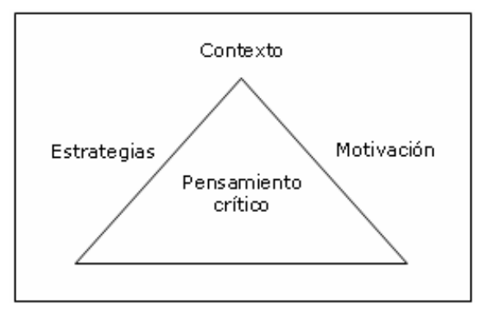
Figura 1. Elementos del pensamiento critico
Tomado de: Santiuste 2001 (Marciales, 2003:62)

Por medio del pensamiento crítico se logra comprender con una mayor profundidad una realidad, de forma tal que se logre diferenciar entre una respuesta verosímil y las afinidades propias del sujeto, según Marciales “cada acto mental o habilidad de razonamiento puede aplicarse a todos los demás. La fuente de dicha actividad es la autoobservación de la mente funcionando” (Marciales, 2003, p.156)
Pensamiento divergente
Se considera parte del proceso por el cual se generan ideas nuevas y creativas teniendo como base la búsqueda de distintas posibles soluciones, siendo este un reflejo pleno de la forma en la cual la generación Z está construyendo su pensamiento y personalidad.
Este tipo de pensamiento es aliado cercano de esta generación por su carácter esporádico, espontaneo y fluido ya que les permite crear toda una serie de posibles decisiones o pensamientos que formarían parte de una solución viable y concretamente logra fomentar la creatividad, curiosidad y la búsqueda constante de nuevos mecanismos para la solución de problemáticas que pueden llegar desde la investigación más exhaustiva hasta la cotidianidad.
Tendencias de enseñanza y adaptación de conocimiento
Las nuevas tendencias de aprendizaje no solo a nivel individual sino colectivo requieren explícitamente del uso frecuente de aparatos tecnológicos, a los cuales es de aludirles su continuo apoyo como herramientas que sirven de puente para lograr establecer una interrelación con los niños de esta nueva generación, es por ello que el uso de las TICs y las TACs , son instrumentos extremadamente efectivos a la hora de manejar la información con fines educativos y didácticos (Barrio, M., Sanchez, N., Galvez, M., y Rebaque, B., 2017).
Estas tendencias de enseñanza nacen de una evidente necesidad de mejora de los procesos y todo de lo referente a las dinámicas de aprendizaje para con esta generación y las venideras, por ello la enseñanza online, a distancia, semipresencial, e-learning, o como decidamos denominarla, ha contribuido a que la formación llegue a un mayor número de personas sin que ello sea un limitante generacional. (Barrio, M. et al., 2017)

Se considera este tipo de metodología nueva como un concepto distinto donde el estudiante, niño, joven o cualquier otra persona que opte por utilizar este mecanismo de aprendizaje, cuente con una metodología nueva donde la flexibilidad toma con un papel importante en este o cualquier contexto en el que se ejecute.
Los niños que hacen parte de la generación Z, son niños que cuentan con una visión distinta de la realidad por esta razón la forma en la que perciben su entorno, es distinta a la de un niño que creció en los años 80’, estos niños poseen grandes habilidades que les permiten pensar de una manera distinta y que a su vez les brinda una mayor facilidad de comprensión de situaciones que podrían catalogarse como problemas.
En razón de esta situación y la evidente necesidad de adaptarse al cambio y a la nueva forma de vivenciar de un nativo digital, se hace de vital importancia comprender la visión con la cual esta generación de niños se comunica y busca comprender el mundo.

El cómic
Generalidades del Cómic
Es un relato o historia que posee un orden cronológico distribuido por una serie de viñetas que hacen parte de una narrativa que en la mayoría de los casos se encuentra acompañadas por una consecución de imágenes estrechamente unidas a la idea principal en la cual se desarrolla el cómic.
La técnica de narración con el uso de imágenes se traslada desde años atrás en los cuales el uso de representaciones gráficas como medio de comunicación era una de las formas en las cuales se lograba tener una memoria de hechos pasados, por ejemplo en el antiguo Egipto escribían y plasmaban en imágenes aquellas hazañas, dioses o demás hitos que desde su percepción querían preservar para la posteridad, todo ello sin ni siquiera imaginar la relevancia que este tipo de metodologías podría llegar a representar a lo largo de la historia. Para entonces eran imágenes representativas que contaban historias o representaban casos reales donde se lograba plasmar una imagen como único medio de preservación.
Aunque su origen se dio tiempo atrás, se tiene precisión que uno de los primeros cómics creados fue “Yellow Kid”, personaje que fue creado por Richard Outcault quien se considera el primer ejemplo de dibujante y quien hizo su aparición por primera vez con su cómic, como una tira animada de una revista, hasta el momento de su aceptación por el público, momento en el cual fue publicada en algunos periódicos dominicales todo esto entre 1895 a 1898 (Terenci, R., 2001).
El cómic cuenta con la habilidad de hacer de la historia, el lector y la narrativa un unísono, ya que al implementar las herramientas del cómic el autor logra establecer pautas que facilitan la comprensión del mismo y la relación de este a través de las imágenes. (Martín, A., 2008).
Partes del Cómic
Como todo se requiere de una organización fundamental que brinde pautas para la creación y organización del mismo, por ello se compone de aspectos como un lenguaje especifico, en el cual intervienen no solo los textos con los cuales dispondrá el cómic sino las imágenes que representaran y serán ayuda para la comprensión del mismo. También está la clausura, siendo esta parte fundamental en la cual el lector se hace participe o llega a un punto de inmersión creado por el escritor en el cual se dan por sentadas acciones sin ser mencionadas, es decir, es la habilidad en la que el escritor conecta entre viñetas a su lector para tenga una consecución de la historia.
El manejo del tiempo no es únicamente la transición entre imágenes que representen una línea temporal, sino que requiere de la precisión de conocer “la regla de la lectura en Occidente, de izquierda a derecha y de arriba abajo, el narrador aprovechará ese “movimiento de los ojos” para llenar de tiempo cada imagen y cada página las viñetas no son simples fotogramas” (Martín, A., 2008, p.118).
La compleja tarea de hacer que algunas líneas de texto logren ser conectores y trasmisores de emociones o hasta sensaciones y el uso de las imágenes deberá ser un completo balance en proporción de los textos contenidos en cada viñeta de esta forma se busca garantizar una comprensión rápida y eficiente del cómic.
Alejandro Martín (2008), habla de 6 pasos para la creación del cómic
- Idea/propósito
- Forma
- Estilo
- Estructura
- Destreza
- Superficie
Siendo estos seis las herramientas más importantes a la hora de iniciar un cómic, puesto que de esta forma el escritor logra tener una visión más organizada o estructurada del estilo e idea que desea plasmar, es por ello que Marín comenta que: “la opción que tome lo llevará a escoger la forma, y convertirse en un experimentador (como McCay o Moebius), o a escoger el camino de la idea/propósito, y hacer de su arte una herramienta” (Martín, A., 2008, p.121)
Por último, el color, es un aspecto vital si se trata de una creación, puesto que el uso del color siempre se ha visto condicionado por factores externos que en muchas ocasiones limitan la posibilidad de creaciones nuevas, por ejemplo, los requerimientos del mercado y la básica necesidad de atraer al público ha sido siempre un punto de fricción si se trata de cualquier creación (Martín, A., 2008).
Cómic como herramienta didáctica de aprendizaje
Por muchos años se ha mantenido una metodología cuadriculada si se trata de difusión de conocimiento, por ejemplo las guías o libros de curso son uno de los medios más comunes por los cuales un niño o joven accede a la información sin requerir de gran esfuerzo, sin embargo actualmente existen varias herramientas tecnológicas que se encargan de facilitar aún más este proceso, un claro ejemplo de estos instrumentos son los meta-buscadores que están en este momento en la red al libre acceso de todas las personas.
Pero, ¿qué pasa cuando un adolecente o aún más importante, cundo un niño no se ve interesado en este tipo de instrumentos?, ¿de qué forma se podría intentar capturar la atención de un niño?
Partiendo de una importante premisa, en la cual los niños de esta nueva generación, no cuentan con el mayor interés de mantenerse estáticos o mucho más encerrados en una temática que desde su perspectiva les sea difícil de comprender.
Es por esta razón que la búsqueda de un instrumento nuevo y con la suficiente fuerza para mantener a un niño conectado es todo un reto, “La presencia de las Tecnologías de la información y de la comunicación ha producido profundos cambios en los medios de enseñanza al incorporar algunos nuevos y cambiar muchos de los métodos y técnicas para la realización de los tradicionales” (Bravo, J., 2004, p.114).
El cómic por ejemplo es concedido como una herramienta en la cual se consigna una narrativa que se encuentra estrechamente enlazada a una serie de imágenes o representaciones que brindan una continuidad y acompañamiento a la historia o idea que se busca plasmar en el mismo, por lo cual se podría catalogar como una herramienta a implementar en aspectos de educación, según Bravo “Cualquier medio de comunicación se puede convertir en un medio de enseñanza si cumple o ayuda a cumplir unos objetivos de aprendizaje. Pero su eficacia será mayor cuando su empleo sea planificado dentro de una estrategia o modelo que lo adapte a las necesidades” (Bravo, J., 2004, p.115).

Marco Conceptual
- Adaptación: acción de acoplarse a situaciones no controladas para lograr un resultado diferente.
- Aprendizaje: proceso cognitivo, que permite la adquisición de conocimiento por medio de diferentes acciones y/o experiencias.
- Cactus: planta que crece mayormente en zonas áridas y/o desiertas las cuales almacenan agua en su interior.
- Carnívoros: organismos que se alimentan mayormente de la carne de otros seres vivientes
- Conservación: protección y/o preservación de algún alimento o medio ambiente para postergar su deterioro.
- Divulgación: acción de hablar o dar a entender un tema para un público en general.
- Murciélago: especie mamífera poseedor de extremidades que le otorgan la capacidad de volar.
- Investigación: proceso de averiguación y/o búsqueda de datos con el fin de dar respuesta a incógnitas planteadas.
- Especies: conjunto de seres vivientes que son clasificados por sus rasgos más destacados.
- Extinción: culminación y/o desaparición total de una especie de su planeta.
- Flexibilidad: capacidad de un cuerpo para doblar y contraer sus articulaciones hasta un cierto punto.
- Frugívoro: especie viviente que se alimenta mayormente de frutas.
- Hematófagos: animales que se alimentan principalmente de sangre para obtener nutrientes suficientes para subsistir.
- Herramientas: conjunto de instrumentos diseñados para reparar o manejar algún instrumento por medio de la intervención motriz.
- Ictiófagos: seres vivientes que se alimentan de pescado.
- Insectívoros: seres vivientes que se alimentan de insectos
- Mamífero: es clasificado por animales de sangre caliente poseedores de glándulas mamarias para proveer alimento a sus crías.
- Migración: acción de las especies que consiste en dejar su lugar de residencia para buscar un mejor lugar con mejores condiciones.
- Mundo digital: espacio o dimensión alternativa en el cual este compuesto por pixeles de computación.
- Nativos digitales: son personas las cuales son acompañados desde la niñez con tecnología e interactúan de manera sencilla con ella.
- Néctar: sustancia liquida que proviene de ciertas especies de plantas, el cual es dulce y sirve de alimento para ciertos insectos.
- Polen: son granos prácticamente microscópicos que son producidos por las flores y son recolectados por principalmente las abejas.
- Polinización: proceso de inseminación de una planta a otra para la reproducción de si misma con ayuda de insectos para su transportación.
- TICs: son las tecnologías de la información y comunicación las cuales son fomentadas por la informática para la creación de comunicaciones nuevas.
- TACs: son las tecnologías del aprendizaje y el conocimiento que permiten reconocer cuales son los medios utilizados para la obtención de conocimientos por medio del ámbito tecnológico.

Capítulo 2
Información general

Planteamiento del problema
Los murciélagos son una de las tantas especies de mamíferos que habitan en México y se encuentran en constante peligro, tanto por la presencia de depredadores como por la intervención del hombre en sus ecosistemas, todo ello porque existe una gran brecha de desinformación con respecto a la importancia de dicha especie, tanto a nivel de educación básica de primaria como a nivel cultural y social, siendo este un evidente problema en cuanto instrumentos de libre acceso que capten la atención de cualquier sujeto, por tanto nace la pregunta de investigación: ¿qué herramienta educativa se pueden crear e implementar para la generación de conocimiento frente a la importancia y conservación de los murciélagos?
Objetivos
Objetivo General

Diseñar un comic para niños que se encuentren en edades de 5 a 9 años, que sirva como estrategia para mitigar la desinformación y vincule la conservación de los murciélagos, mediante el uso de herramientas tecnológicas y didácticas en la ciudad de Guanajuato.

Objetivos Específicos

- Buscar, recolectar e investigar información para ser documentada como base teórica de la investigación.
- Jerarquizar la información encontrada para obtener datos precisos que sean de relevancia en el contexto en el que se establece la investigación.
- Diseñar de instrumento a implementar, para la recolección de datos en pruebas de campo con el público objetivo.
- Aplicar de instrumento a la población objetivo
- Evaluar y analizar los resultados obtenidos, con la aplicación del instrumento
- Diseñar prototipo de propuesta
Justificación
La presente investigación se comprende de un compilado de información precisa de distintas especies de quirópteros que se encuentran presentes tanto en el estado de Guanajuato como en México, adicional a esto este trabajo aporta información propia de datos específicos frente al público objetivo y la metodología con la cual se busca generar un prototipo.
Con la presente investigación se busca generar una mayor pertenecía y conciencia con respecto al cuidado y preservación de los murciélagos, puesto que gran parte de la población parte de un desconocimiento con respecto a las virtudes que ofrecen estos mamíferos para con temas de reforestación, manejo de plagas y aún más importante polinización de plantas de gran relevancia para México como lo son los distintos tipos de agaves.
Sobre las bases de las ideas expuestas se propone como solución a dicha brecha de información la creación de un prototipo de cómic que contenga toda la información recolectada a partir de la investigación con el fin de generar conciencia en los niños de la ciudad de Guanajuato frente a estas especies que serán parte del futuro de la naturaleza y de sus vidas.
Delimitación del problema
La presente investigación tiene lugar en la ciudad de Guanajuato México, con una duración de 46 días o 7 semanas de estancia de investigación en el Verano de la Ciencia de la Universidad de Guanajuato, en el cual se ejecutará una investigación orientada a la divulgación del conocimiento por medio de una herramienta visual que sea el instrumento para ilustrar al público en este caso específico niños de la ciudad de Guanajuato que tengan entre cinco y nueve años, acerca de la importancia de la conservación y cuidado de los murciélagos, para así generar conciencia de la importancia de la conservación de dichas especies con las que cuenta no solo el estado de Guanajuato sino todo México.
La investigación nace por la evidente desinformación que existe entre la población, frente a los verdaderos beneficios y funciones que cumplen los murciélagos, es decir, existe un evidente problema de desconocimiento y desapego en temas de conservación de las especies, lo cual da pie para que la población de por sentado que es un problema de menor importancia y no consta de mayor relevancia para su diario vivir.
Hipotesis

Se busca establecer dos importantes planteamientos con respecto a la investigación y que a su vez estos sean parte inicial de las hipótesis que serán sometidas a comprobación en pruebas de campo. Para tal efecto, se identifica el primer planteamiento, que nace de una idiosincrasia frente a lo que se consideraría la visión propia o la idea estancada de unas generaciones atrás, con respecto a los niveles de representación para un niño de cinco años.
Entorno a esta ideología, se establece la primera hipótesis de investigación, ¿los niños de la generación Z, prefieren los dibujos animados, caricatura y cualquier otro similar si se trata de representación?, todo ello reflejaría ese pensamiento inmutable de los niños de esta generación con respecto a sus predecesores generacionales, y pon tanto respaldaría la inexistencia de cambios relevantes con respecto a las preferencias de un niño, en términos de aprobación de imagen y representación.
La segunda hipotesis que nace de la investigacion, se enmarca en el protitopo final, puesto que se trata del manejo de una herramienta que es considerada por la opinion popular como un “simple libro de dibujos”, evidentemente existe un pensamiento fuertemente ligado a la vacia idea de que un cómic solo narra historietas fantasticas y un mundo ajeno al propio, que se enfoca en trasmitir historias de super heroes, princesas, dragones o cualuier otro tema que sirva como distractor para un niño o joven, mas no como un medio para la educacion. Es por esta razon que se establece la segunda hipotesis de la investigación, ¿el cómic puede llegar a ser un medio de trasmision de informacion?, y aun mas importante, ¿el cómic puede llegar a ser parte de la trasmision de conocimiento a nivel social y cultural?
Capítulo 3
Metodología
- Búsqueda, recolección e investigación de la información para ser documentada como base teórica de la investigación
Se buscó información en bases indexadas tanto de la Universidad de Guanajuato como en las bases de la biblioteca de la Universidad Santo Tomas, con las cuales se logró conseguir las primeras bases de información para la investigación con temas referentes a las generalidades de los murciélagos, adicional se encontraron resultados frente a los diferentes tipos de murciélagos, su alimentación, importancia para la cadena trófica, especies en vía de extinción, especies y sus orígenes, ubicación geográficas entre otros.
Por medio de meta-buscadores como Google se buscó acceso a libros electrónicos y revistas científicas internacionales, en las cuales se encontró temas relacionados a metodologías de aprendizaje con niños de primaria, uso e implementación de herramientas tecnológicas en el aprendizaje, aprendizaje inverso, pensamiento divergente, entre otras relacionadas con el tema de educación tanto a nivel de estudiantes, docentes, familia como a nivel de sociedad y país. Por medio de la página de datos censales de población INEGI, se logró encontrar información exacta de niveles de educación y población objetivo.
Se complementó la información recolectada con libros de diseño gráfico y libros de murciélagos, que fueron facilitados por la tutora encargada del proyecto. Por ultimo partiendo de la viabilidad del acceso a las diferentes bases de datos de las universidades con acceso libre se indago acerca de teorías de color, dibujo abstracto, trazo, pintura, ilustración y demás herramientas de diseño, junto con temas de creación de historietas, cómic, partes del cómic y sus antecedentes.
Como parte del proceso investigativo se optó por visitar el Museo Alfredo Dugés, ubicado en la sede central de la Universidad de Guanajuato, en el cual se recolecto información de primera mano frente al repositorio histórico de investigación de mamíferos, que hace parte del museo.
- Jerarquizar la información encontrada para obtener datos precisos que sean de relevancia en el contexto en el que se establece la investigación.
Partiendo de una base de datos previamente recolectada, se establecieron parámetros de relevancia entre temas, de forma tal que se generara una cohesión entre temas y llevaran una línea lógica con respecto a los datos que serían parte de la investigación, de esta forma se logró delimitar los temas de relevancia en cuanto a generalidades, tipología, importancia y conservación de murciélagos en México
Adicional a esto se jerarquizo la información encontrada con respecto a la educación para la generación Z o Centennials, metodologías de aprendizaje, uso de instrumentos didácticos, implementación de herramientas de la información y la comunicación TICs, entreo otros aspectos. Se identificaron elementos representativos en temas de diseño y creación de historietas, para constituir la base del prototipo.
- Diseñar de instrumento a implementar, para la recolección de datos en pruebas de campo con el público objetivo.
La implementación del conocimiento solo podría ser impartida mediante un conocimiento previo del público al cual va dirigido el prototipo de producto final, para este caso específico se eligió la población infantil de la ciudad de Guanajuato, compuesta por niños con edades entre cinco y nueve años de edad y que se encontraban cursando la escuela primaria baja, para los cuales se creó una encuesta con una duración promedio de 15 minutos por grupo de niños, en la cual cada grupo logro ser partícipe de la misma usando un sistema de votación preferencial en cada una de las cinco preguntas.
- Formato de encuesta
Figura 2. Portada encuesta visual

Fuente: Elaboración propia

Figura 3. Tipo de representación
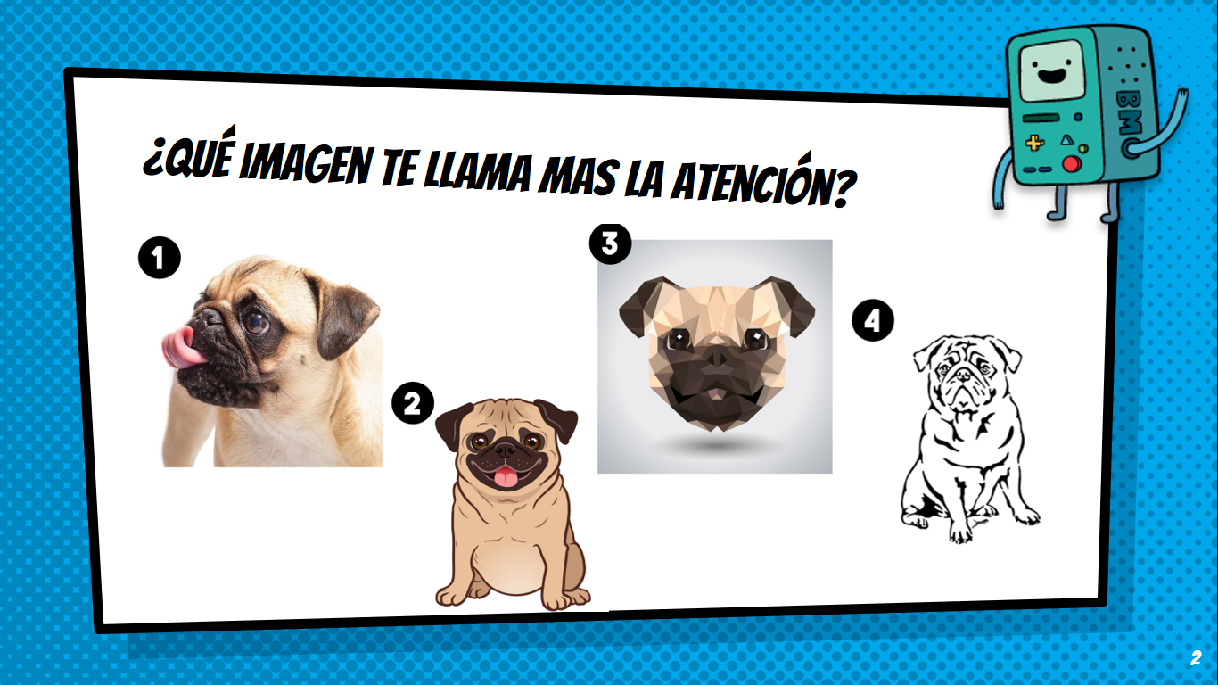
Fuente: Elaboración propia

Figura 4. Gama cromática
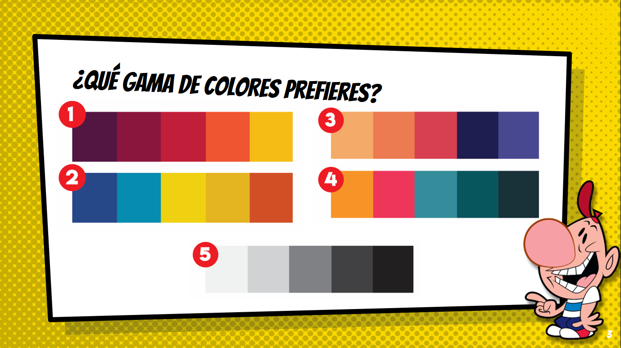
Fuente: Elaboración propia

Figura 5. Tipografía principal
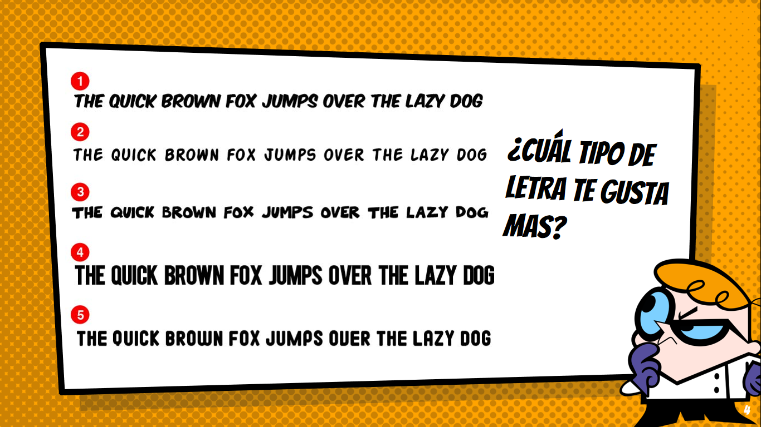
Fuente: Elaboración propia

Figura 6. Tipografía secundaria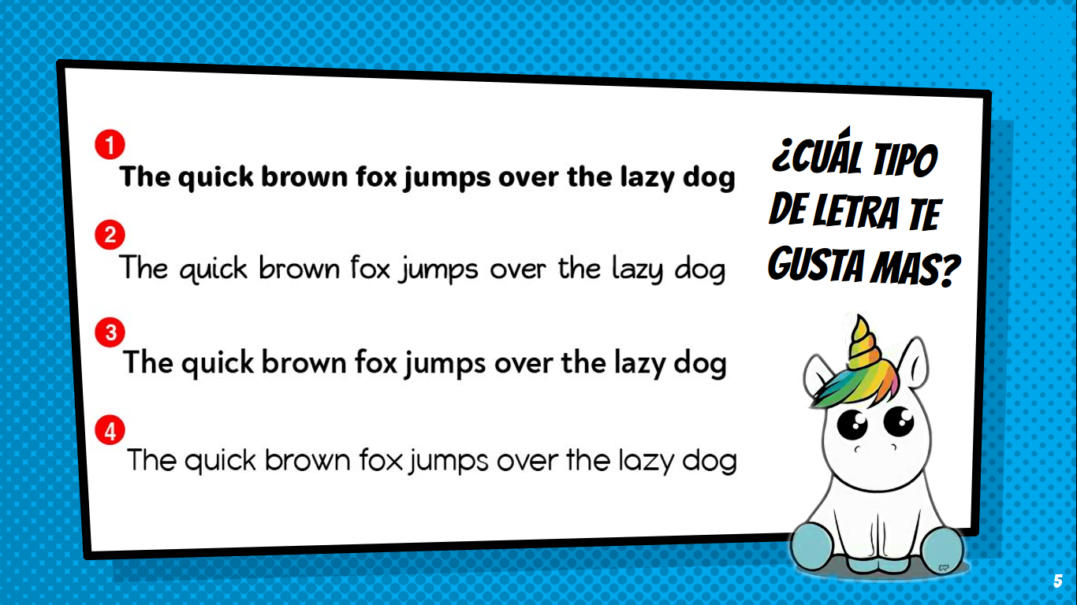
Fuente: Elaboración propia
Figura 7. Formas para viñetas de texto
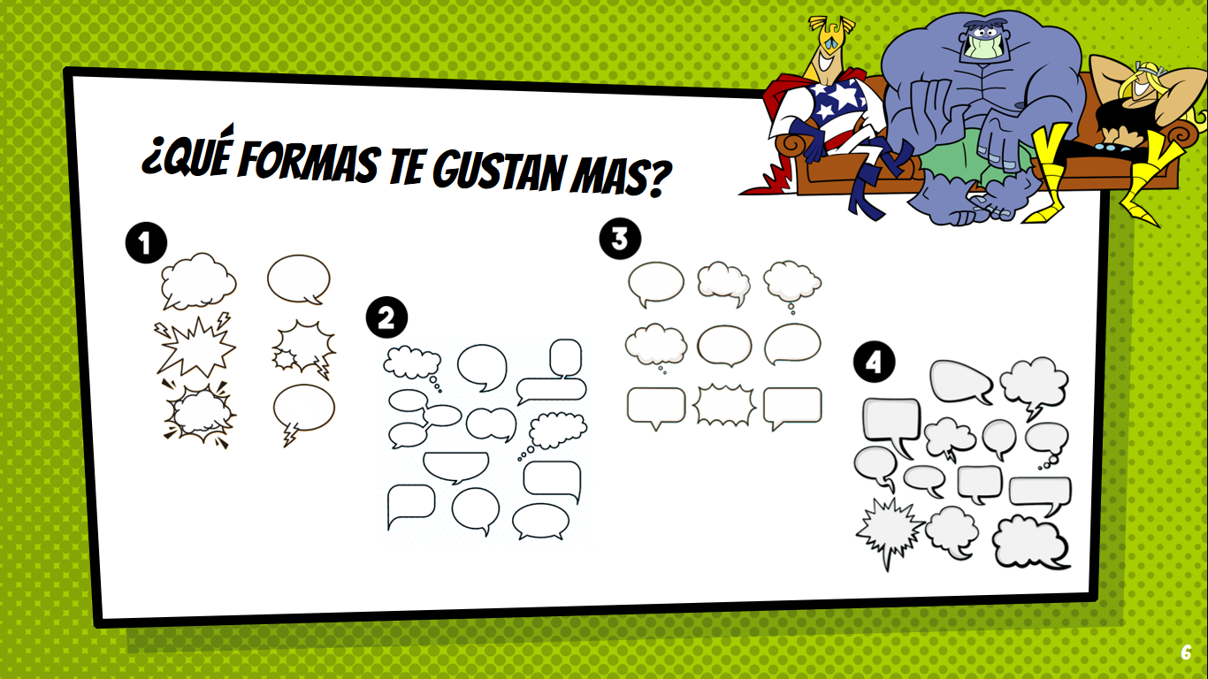
Fuente: Elaboración propia

Figura 8. Agradecimientos

Fuente: Elaboración propia

- Aplicación de instrumento a la población objetivo
Se buscó tener acceso a la mayor cantidad de primarias posibles en la ciudad, pero al contar con escasos días para el receso del alumnado, se logró ingresar a tres plateles educativos que fueron la primaria Montes de Oca, primaria Benito Juárez y primaria Mtro. Juan B. Diosdado, sin embargo se buscó el acceso a la escuela primaria María de Jesus López y la primaria 22 de Abril, a las cuales no logramos acceder puesto que en la primaria María de Jesús López la directora contaba con una licencia por enfermedad por lo cual el cuerpo de docentes opto por negar la petición formal para la aplicación de las encuestas, en el caso de la escuela primaria 22 de Abril la directora del plantel informo de la imposibilidad de ejecutar la encuesta puesto que los estudiantes ya se contaban en temporada vacacional.
Los formatos que se crearon para la toma y recolección de información fueron un formato de Excel para tabulación cuantitativa de las respuestas obtenidas y una presentación que fue proyectada en cada primaria para que los grupos lograran visualizar las imágenes, formas, tipografías, colores y niveles de representación sobre los cuales se les estaba pidiendo su opinión.
Con la aplicación de la encuesta en las primarias se logró obtener un total de 193 niños encuestados a lo largo de las tres primarias a las que se logró aplicar el instrumento, de las cuales 93 eran niñas y 100 eran niños distribuidos a lo largo de los grados primero, segundo y tercero de primaria.

Evidencia fotográfica
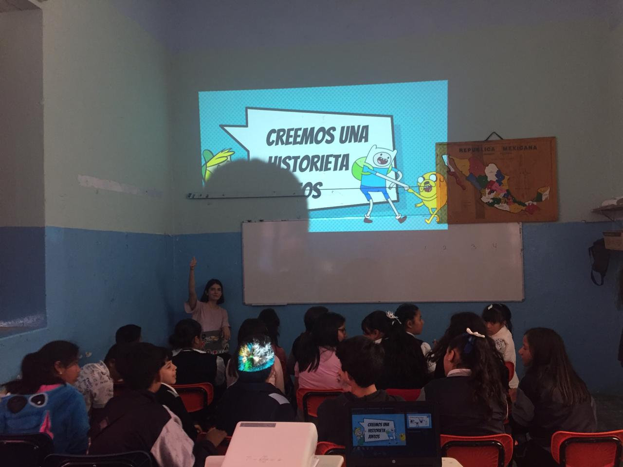
Figura 9. Evidencia fotográfica 1
Fuente: Elaboración propia

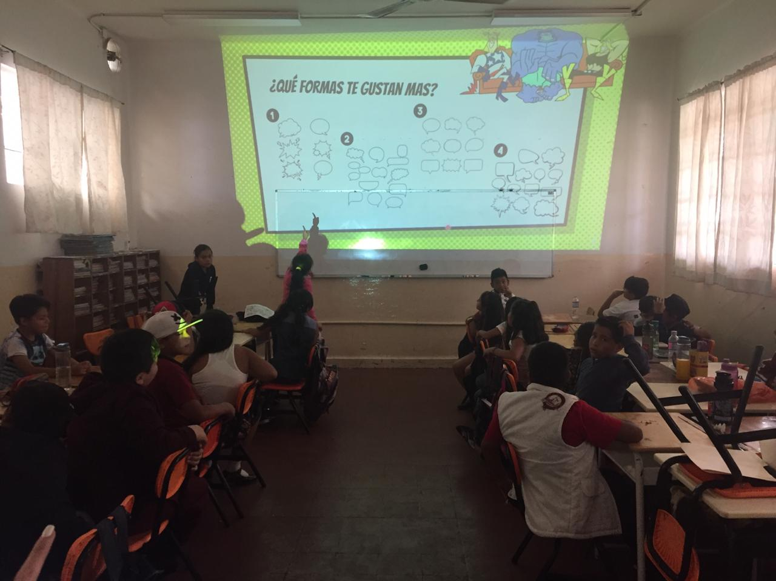
Figura 10. Evidencia fotográfica 2

Fuente: Elaboración propia

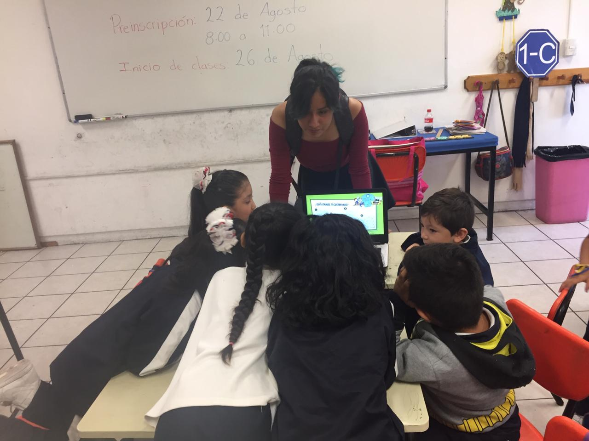
Figura 11. Evidencia fotográfica 3
Fuente: Elaboración propia

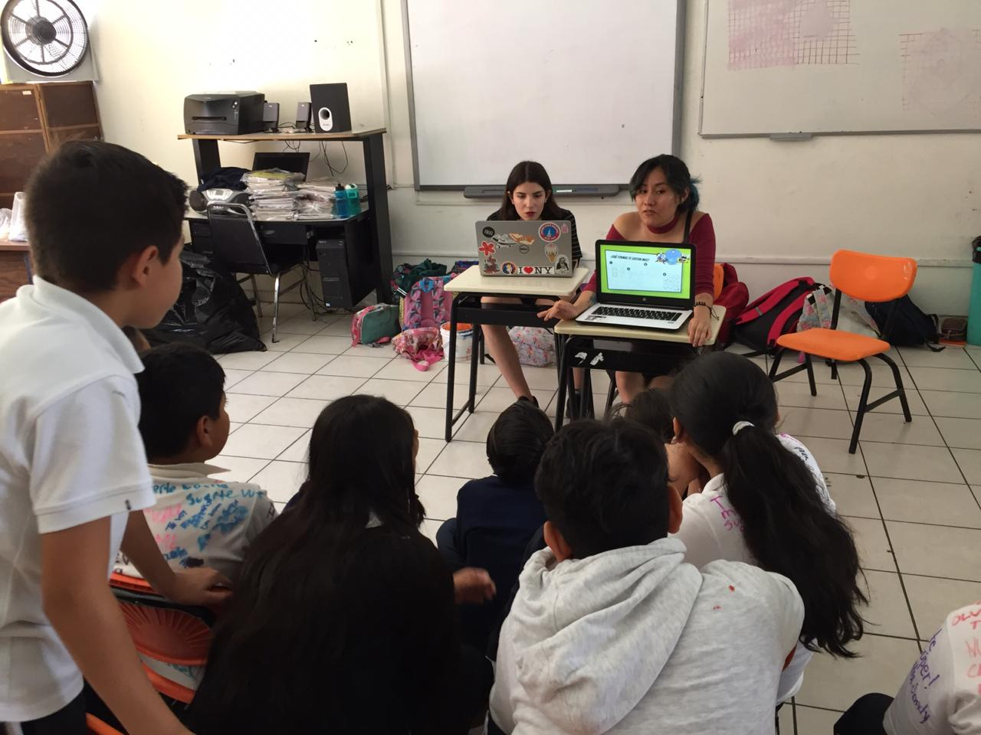
Figura 12. Evidencia fotográfica 4

Fuente: Elaboración propia

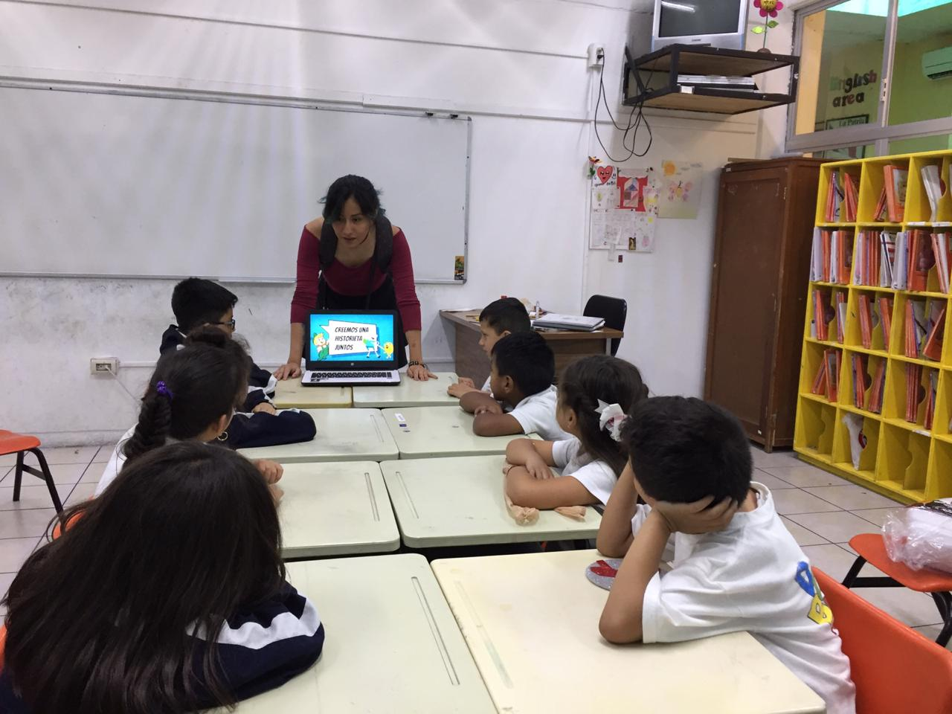
Figura 13. Evidencia fotográfica 5
Fuente: Elaboración propia

- Evaluar y analizar los resultados obtenidos, con la aplicación del instrumento
La información encontrada a partir del método de recolección de datos en campo, estableció una visión realista de las hipótesis planteadas al principio de la investigación, siendo esto una base irrefutable, que logro recolectar la suficientemente información para establecer el punto de partida para la creación de la propuesta principal, a partir de los resultados del instrumento aplicado se lograron reflejar las preferencias de los niños de esta nueva generación y que por tanto, dan un giro rotundo a la fiel idiosincrasia de lo que se venía manejando normalmente si se trata de ilustraciones para niños, con estos datos se establecieron parámetros para la creación del prototipo de comic y adicional a esto se da un punto de partida para proyectos nuevos a ejecutarse.
Todo ello se ve reflejado en los datos recolectados a partir de la prueba de campo, en la cual los niños de las primarias encuestadas, optaron por una un nivel de representación totalmente opuesto a lo que se consideró en la hipótesis, que sería su preferencia en términos de representación de imagen, para cada uno de los datos recolectados se creó una gráfica que representa la información por cada pregunta formulada y sus respectivas aprobaciones.
Gráfica 1.
Nivel de representación total, Primaria Baja.

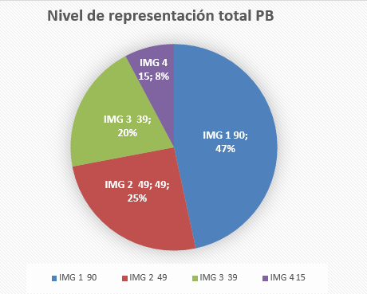

Fuente: Elaboración propia, datos de tabulación de encuesta

En la gráfica 1, se evidencia un muy importantante dato en cuanto a la investigación, puesto que se logra ver el reflejo de las preferencias que poseen lo niños actualmente con respecto a una de las hipótesis planteadas anteriormente, por cuanto es notorio que la preferencia para el nivel de representación para los niños de cinco a nueve años es de fotografía científica con un total de novente (90) votos que equivalen al 47% del total de niños encuestados.
Gráfica 2.
Gama cromática.

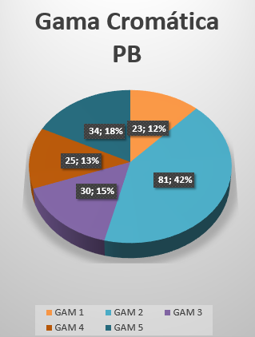

Fuente: Elaboración propia, datos de tabulación de encuesta

La gama cromática es parte vital en cuanto a la elaboración del prototipo, por esta razón se expusieron cinco gamas cromáticas en las cuales se encontró gran variación de colores, en la gráfica 2 se refleja la preferencia de parte del 42% de los niños que equivale a un total de 81 niños, siendo esta la grama cromática a implementar como parte de la propuesta final del proyecto de investigación.
Gráfica 3.
Tipografía encabezado.
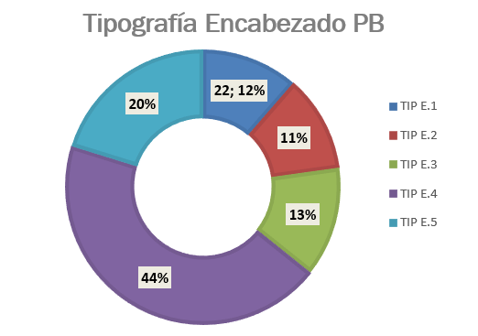

Fuente: Elaboración propia, datos de tabulación de encuesta

La tipografía de cualquiera que sea el texto es de vital relevancia no solo en términos estéticos sino que también en cuanto a su propósito, es decir, el elegir una tipografía para encabezados podría haber sido una elección sencilla para un adulto, sin embargo la investigación se centra en niños, los cuales eligieron una tipografía que para ellos era llamativa y sobretodo lograban leer con facilidad, con un 44% de niños encuestados, se estableció la tipografía número cuatro para los textos de encabezado.
Gráfica 4.
Tipografía secundaria.
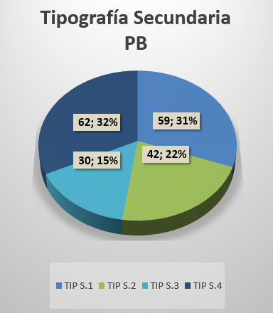

Fuente: Elaboración propia, datos de tabulación de encuesta

El texto que haría parte del cómic, contempla el contenido a nivel de trasferencia de conocimiento, es por esta razón que se optó por presentar cuatro opciones que contaban con parámetros de comprensión visual y estética, por lo cual se evidencia en la gráfica 4, la estrecha cercanía entre las opciones, es decir que la tipografía de los textos genero entre los encuestados una decisión disputada, sin embargo con 62 de los niños a favor y un 32% de aprobación se dejó por sentado que la topografía a implementar para el cómic seria la opción numero 4.
Gráfica 5.
Formas cuadros de dialogo.
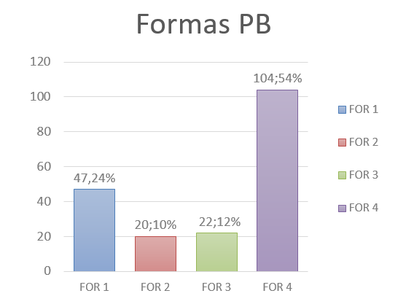

Fuente: Elaboración propia, datos de tabulación de encuesta

En cuanto a las formas que se establecerian para los cuadros de dialogo entre viñetas, los niños optaron por preferir la opcion 4,con un 54% de aprobacion y 104 votos a favor, con esta información se logro esclarecer aun mas el hecho de que los centennial, no comparten los mismos gustos de aquellas generaciones atrás.
- Diseño de prototipo como propuesta de solución
Sobre la validez de las pruebas de campo y la base teórica consultada, frente a las dinámicas de aprendizaje y el modelo para la creación de un cómic, se logró establecer la siguiente propuesta de historieta, con la cual se buscó generar una inter-relación entre los temas medio ambientales que para este caso en específico son algunas de las especies de murciélagos que habitan en Guanajuato, junto con la dinámica social de generación de conocimiento y la vinculación de herramientas didácticas de digitales.

Capítulo 4
Prototipos
Prototipo de Historieta

BATALANDIA

Personajes

P: Principal, Andy Magueyero (Nectarívoro)
I: Chef Gus Nevado (insectívoro)
F: Campesino o agrónomo el Viejo Artibeus (frugívoro)
H: Catadora de vinos Marie Desmon (hematófago)
C: Carnicero Jack Spectra (carnívoro)
IC: Pescador Pablo Noctilio (ictiofago)
N: Chloé Menog Aviador (Nectarívoro)
D: Tod Albiventris Director (ictiófago)
E: Extras… (murciélagos que opinan en la mayoría de situaciones en multitudes)

Es una noche más en Batalandia….  (vista de la ciudad desde las alturas, donde las edificaciones estén hechas con cuevas y arboles) |  |  |  |  |  |  |  | P: hoy es mi primera noche en la universidad… me esforzare para ser el mejor de los estudiantes…  (murciélago principal observando letrero de bienvenida en la universidad) |  |  |  |  |  |  |  |  |  |  |  |  |  |  |  |  |  |  | D: Sean todos bienvenidos a Koomori, en nuestra universidad fomentamos el desarrollo de las habilidades de cada uno de nuestros estudiantes.  D: Por esa razón, cada uno de ustedes podrá elegir una de las 6 especialidades con las que cuenta la universidad.  (Tod que es el director en medio de un escenario donde están todos los estudiantes sentados listos para escucharlo)
D: Les presento a nuestros 6 expertos, ellos serán los encargados de mostrarles cual podría ser su futuro oficio.  D: ustedes podrán elegir en cuál de las especialidades se sienten más cómodos… y sobre todo en cuál de ellas son los mejores  (los 6 maestros al frente del grupo de estudiantes con elementos propios de su oficio |  |  |  |  |  |  |  |  |  |  |  |  |  |  |  |  |  |  |  |  |  |  |  |  |  |  |  | P: ¿Cuál podría ser mi especialidad?  (personaje principal imaginando algunos de los objetos de los expertos) |  |  |  |  |  |  |  |  |  |  |  |  |  |  |  |  |  |  |  |  |  |  |  |  | E: ¿Cuándo podremos iniciar?  (pregunta que nace de un murciélago entre el grupo haciendo que el personaje principal deje de imaginar con las especialidades)
D: Podrán empezar, ¡ahora mismo!, afuera estarán sus tutores esperándolos.  D: Solo asegúrense de elegir bien y sobre todo no olviden…  D: ¡SER LOS MEJORES, BIENVENIDOS A KOOMORI!  (director dando respuesta a la pregunta) |  |  |  |  |  |  |  |  |  |  |  |  |  |  |  |  |  |  |  |  |  |  |  |  |  |  | P: Creo que ya sé de qué forma averiguare en que soy bueno…  (burbuja de texto destacada como idea repentina)  (personaje principal saliendo del aula donde recibía la charla y observando las mesas de inscripción de las especialidades) |  |  |  |  |  |  |  |  |  |  |  |  |  |  |  |  |  |  |  |  |  |  |  |  |  |  |  |  | P: Deberé conocer todas las especialidades para lograr elegir una de ellas…  P: Solo así, podre saber para que soy el mejor …  (personaje principal firmando una lista de inscripciones)
PÍLDORAS DE APRENDIZAJE

Al igual que todas las especies en el mundo, los murciélagos cuentan con partes específicas de su cuerpo y cada una de ellas cuenta con adaptaciones especiales para ayudarlos a comunicarse, alimentarse y defenderse de los depredadores.

Con la ayuda de un adulto imprime esta imagen y colorea las partes del cuerpo del murciélago
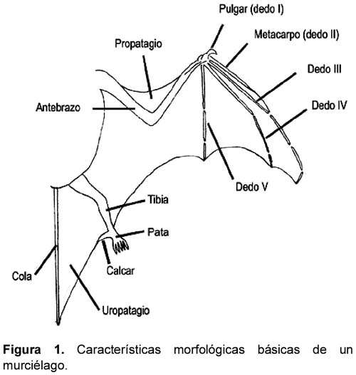
P: Podría ser un buen cocinero…  (figura de texto en burbuja de pensamiento)  P: Me inscribiré con el Chef Gus Nevado, he escuchado que son los mejores, si de comer bien se trata.  (personaje principal observando a los estudiantes de cocina |  |  |  |  |  |  |  |  |  |  |  |  |  | I: Sean todos bienvenidos a su primer curso de cocina de este año, estudiaremos muchas formas deliciosas de preparar distintos platillos y conocerán más acerca de la importancia que tiene un chef en Batalandia.  (murciélago insectívoro explicando a los estudiantes entre ellos el personaje principal) |  |  |  |  |  |  |  |  |  |  |  |  |  |  |  |  | I: Les contare un poco más de mí, soy un murciélago insectívoro, es decir que se alimenta de deliciosos platillos como, brocheta de polilla, zancudos a las finas hierbas, grillos fritos, guisado de ciempiés, o alacrán al vapor.  I: Estos son solo algunos de los tantos deliciosos platillos que prepararemos a lo largo del curso.  (murciélago insectívoro explicando y con algunos platillos de insectos servidos)
I: Nosotros los chefs somos de gran importancia para mantener en equilibrio nuestro ecosistema, ya que en Batalandia existen muchos de estos insectos que son considerados plagas, por ejemplo, los zancudos y gorgojos…  (murciélago insectívoro explicando) |  |  |  |  |  |  |  |  |  |  |  |  |  |  |  |  |  |  |  |  |  |  |  |  |  | I: Por esta razón, existe la sopa de zancudo…  I: Pero todos estos deliciosos platillos solamente se pueden preparar si todos logramos ser tan rápidos como para atrapar a nuestras presas… |  |  |  |  |  |  |  |  |  |  |  |  |  |  |  |  |  |  |  |  |  |  |  |  |  | I: Yo, por ejemplo, cuento con alas largas y angostas, lo que me permite volar aún más rápido que los demás y mi cola está completamente cubierta de pelo también pueden notar que mi pelaje tiene 4 colores distintos desde la raíz hasta las puntas  (Murciélago insectívoro mostrando su pelaje)
I: Nuestro único problema es que además de lidiar con los horribles depredadores tenemos que tener mucho cuidado de no terminar golpeados por un aerogenerador  (murciélago insectívoro, explicando a la clase) |  |  |  |  |  |  |  |  |  |  |  |  |  | PÍLDORAS DE APRENDIZAJE  Los Aerogeneradores producen energía eléctrica a partir de la fuerza natural del viento que hace girar las aspas y que con este movimiento genere fuerza giratoria que pasa por una secuencia de mecanismos que al final transformaran este movimiento en la energía eléctrica que conocemos hoy en día, aunque es un mecanismo natural y muy bueno con el medio ambiente, también es un gran problema si no es vigilado por parte de las empresas que utilizan estos aerogeneradores, puesto que no solo los murciélagos sino que muchas especies se ven afectadas por culpa de estos.
Con la ayuda de un adulto busca las 13 palabras escondidas en la sopa de letras (Dale clic en el enlace o imprime la sopa de letras)
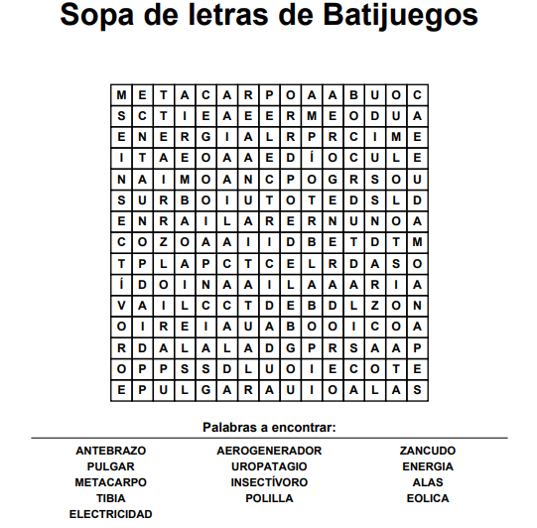
https://buscapalabras.com.ar/sopa-de-letras-de-batijuegos.html
I: es hora de empezar con nuestra clase, que dicen si empezamos a preparar una deliciosa tarta de zancudo …  (murciélago insectívoro coloca un zancudo muerto en la mesa) |  |  |  |  |  |  |  |  |  |  |  |  |  |  |  |  |  |  |  |  |  |  |  | P: ¡Creo que esto no es lo mío!  (personaje principal sale corriendo con cara de nauseas) |  |  |  |  |  |  |  |  |  |  |  |  |  |  |  |  |  |  |  |  |  |  |  |  |  |  | P: definitivamente no sé cómo el chef Gus puede comer insectos sin que le dé dolor de estómago…  P: ¡No puedo imaginar que se siente comer un guisado de ciempiés!  (personaje principal con cara de asco y asombro)
P: Lo mejor será seguir buscando …  P: Esa sería una buena idea, he escuchado que son muy pocos los murciélagos que logran ser catadores de vinos…  (personaje principal viendo un letrero que dice VINOS) |  |  |  |  |  |  |  |  |  |  |  |  |  | P: Hola soy Andy, quisiera ser ¡catador de vinos!  (personaje principal habla con Marie) |  |  |  |  |  |  |  |  |  |  |  |  |  |  |  |  | E: ¡Nosotros somos chupa sangre y en la noche salimos a asustar a todos!  (sale de repente un murciélago hematófago disfrazado de vampiro y toma por sorpresa a Marie y Andy)
H: Pero, ¿qué estás haciendo?  H: Asustaras a nuestro invitado  (Marie regañando al murciélago disfrazado) |  |  |  |  | H: Andy no creas lo que acabas de oír, nosotros somos un grupo muy selecto y pequeño a comparación de los demás murciélagos, ya que contamos con una mala fama, como acabas de notar.  (Marie explicándole a Andy) |  |  |  |  |  |  |  |  |  |  |  |  |  |  |  |  |  |  |  |  |  |  |  |  |  |  |  |  |  | P: Es verdad, me habían dicho que ustedes daban miedo y que por eso nadie se acercaba…  (Andy explicando a Mary)
P: Pero noto que se equivocaron, realmente se nota que son muy buenos en lo que hacen y que no le hacen daño a nadie.  H: Eso es verdad, gracias por no pensar que somos esos seres horribles que todos creen  (Andy y Marie hablando) |  |  |  |  |  |  |  |  |  |  |  |  |  |  |  |  |  |  |  | H: ¿Quieres que te cuente de quienes somos en realidad?  P: ¡SI, SERIA ESTUPENDO!  (Marie preguntándole a Andy) |  |  |  |  |  |  |  |  |  |  |  |  |  |  |  |  |  |  |  |  |  |  | H: Pues, me presento soy Marie Desmon, ¡La mejor catadora de vinos de toda Batalandia!  H: Soy un murciélago muy interesante como vez Andy  (Marie explicándole a Andy quien es, mientras Andy mira asombrado
P: quisiera que me cuentes más de ti…  H: Por supuesto Andy  (Marie sonríe por ver a Andy emocionado) |  |  |  |  |  |  |  |  |  |  |  |  |  |  |  |  |  |  |  | H: Soy un murciélago como notas con dientes especializados para alimentarme, mi hocico es aplanado, soy más pequeña que los demás murciélagos, pero eso viene de familia  (Marie y Andy se ríen por el comentario de Marie) |  |  |  |  |  |  |  |  |  |  |  |  |  |  |  |  |  |  |  |  |  |  | H: Al caminar me puedo apoyar en mi antebrazo y mis patas, además no tengo cola como los demás…  H: Como te decía hace un momento no somos ese grupo de salvajes que todos creen, cuando me alimento procuro ser la mejor, pues mi presa que casi siempre es ganado, ni siquiera nota mi presencia.  (Andy mira asombrado a Marie mientras ella habla)
H: Además, nunca hago daño de más a mi presa puesto que no como mucho, sin embargo, si no me alimento bien puedo terminar enferma pues mi cuerpo se pone débil y cansado…  H: Te mostrare, mi colección personal de las mejores presas…  (Marie hablando con Andy) |  |  |  |  |  |  |  |  |  |  |  |  |  | H: Estas son de mis mejores noches, te daré a probar una sangre deliciosa de vaca, es uno de los mejores sabores…  P: De acuerdo  (Marie le enseña a Andy botellas llenas de sangre con dibujos de diferentes animales y le da a probar en una copa) |  |  |  |  |  |  |  |  |  |  |  |  |  |  |  |  |  |  |  |  |  |  |  |  |  |  |  |  |  |  |  |  |  | P: ¡Sabe muy mal!  (Andy queda verde de probar la sangre y Marie se ríe a modo de burla exagerada de él)
H: Creo que esto no es lo tuyo Andy, lo mejor es que busques algo más…  P: Creo que es una excelente idea  (Marie burlándose de Andy) |  |  |  |  |  |  |  |  |  |  |  |  |  |  |  |  |  |  |  |  |  | P: En definitiva, aunque es un muy interesante trabajo, no es un lugar que me haga sentir a gusto, tomar sangre de vaca no fue la mejor idea  (personaje principal pensativo) |  |  |  |  |  |  |  |  |  |  |  |  |  |  |  |  |  |  |  |  |  |  | P: Mañana será una nueva noche, para intentar algo mejor …  (personaje principal con burbuja de texto de idea)
La noche siguiente…  (letrero de KOONORI y Andy observándolo) |  |  |  |  |  |  |  |  |  |  |  |  |  | P: Empezare por algo distinto hoy…  (Andy acercándose a Pablo) |  |  |  |  |  |  |  |  |  |  |  |  |  |  |  |  |  |  |  |  |  |  |  |  |  |  |  |  |  |  |  |  |  | IC: Buenas noches a todos y bienvenidos a bordo, empezaremos nuestra clase ahora mismo  (le habla Pablo a Andy)
IC: Nuevamente sean todos bienvenidos a su clase para ser los mejores pescadores de toda Batalandia, mi nombre es Pablo Noctilio y seré quien los guie por esta aventura.  (personaje principal junto con más murciélagos ictiófagos escuchando a Pablo) |  |  |  |  |  |  |  |  |  |  |  |  |  |  |  |  |  |  |  |  |  |  | E: ¡Quiero empezar ya!  IC: Calma, deberán primero conocer las habilidades y destrezas que podrán potencializar si saben manejar la ventaja con la que cuentan.  (habla un extra en el grupo de estudiantes y responde el pescador) |  |  |  |  |  |  |  |  |  |  |  |  |  |  |  |  |  |  | IC: Por ejemplo, mi familia y yo hemos sido grandes pescadores y IC: generación tras generación hemos venido variando nuestra labor, porque no solamente nos alimentamos de peces que logramos pescar gracias a la adaptación de nuestras patas, sino que ocasionalmente también nos alimentamos de algunas frutas e insectos que se encuentran cerca al agua…  (el grupo de estudiantes escuchando al ictiófago)
IC: Y debo decir que nadie sabe preparar mejor esos insectos que el chef Gus…  (el pescador con expresión de recordar algo que probo de con buen sabor) |  |  |  |  |  |  |  |  |  |  |  |  |  | P: ¿Nuestra labor es peligrosa?  IC: Como todos los murciélagos corremos con el riesgo de ser el platillo principal de alguno de nuestros depredadores  (Pregunta Andy y responde el pescador) |  |  |  |  |  |  |  |  |  |  |  |  |  |  |  |  |  |  |  |  |  |  | IC: Por ejemplo, mi compadre Juan fue la botana de un pescadote que por intentar tomarlo de un solo golpe se lo hecho a la boca.  (Andy con cara de asombro y preocupación)
P: creo que mi idea de ser el mejor pescador no es la mejor…  P: no quisiera imaginar que sería de mi siendo…  (Andy pensativo y preocupado) |  |  |  |  |  |  |  |  |  |  |  |  |  |  |  |  |  | P: ¡El platillo principal de un pescado…!  (Andy viendo en una burbuja de pensamiento como estaría el en un plato servido a punto de ser devorado por un pez) |  |  |  |  |  |  |  |  |  |  |  |  |  |  |  |  |  |  |  |  |  |  |  |  |  |  |  |  |  | P: Mejor buscare al Viejo Artibeus  (Andy con cuadro de texto a modo de idea entrante)
P: Creo que el arte de ayudar a cultivar será la mejor forma de ayudar a mi comunidad  (Andy camino a un grupo de estudiantes que están cerca de un árbol de mangos) |  |  |  |  |  |  |  |  | P: Buenas noches, disculpe estoy buscando al Viejo Artibeus, me han dicho que es el mejor murciélago frugívoro que existe en toda Batalandia.  (Andy preguntándole al viejo Artibeus) |  |  |  |  |  |  |  |  |  |  |  |  |  |  |  |  |  |  |  |  |  |  |  |  |  |  |  |  |  |  |  |  |  |  |  |  |  |  |  |  |  |  |  |  | F: Pero claro, si soy yo por quien preguntas.  F: Cuéntame, ¿Cómo te puedo ayudar?  (el murciélago frugívoro le responde a Andy)
P: Quisiera saber para que soy el mejor y me han contado que es usted uno de los mejores maestros con los que cuenta la universidad  (Andy respondiendo al murciélago frugívoro) |  |  |  |  |  |  |  |  |  |  |  |  |  |  |  | F: Muchacho esta labor no es para cualquiera, se requiere de esfuerzo y dedicación de tu parte porque requieres de fuerza y perseverancia…  (Artibeus respondiendo a Andy) |  |  |  |  |  |  |  |  |  |  |  |  |  |  |  |  |  |  |  |  |  |  |  |  | F: Presten todos atención, nuestro trabajo no es solamente buscar fruta y alimentarnos, recuerden que de nosotros dependerá ayudar a cultivar nuevos árboles con frutos  (Artibeus hablando con el grupo)
F: Vamos a empezar con nuestra clase, nosotros los murciélagos frugívoros somos gran parte de todos los habitantes de Batalandia, yo por ejemplo cuento con detalles de fina coquetería…  (Viejo Artibeus explicando de forma engreída y jocosa) |  |  |  |  |  |  |  |  |  |  |  |  |  |  |  |  |  |  | F: Como pueden notar mi pelaje tiene un color especial y poseo rasgos únicos en mi rostro, que me hacen ver muy elegante y distinguido  (Viejo Artibeus hablándole al grupo de estudiantes) |  |  |  |  |  |  |  |  |  |  |  |  |  |  |  |  |  |  |  | F: además de esto, no cuento con una cola como los demás murciélagos y en mi rostro cuento con una pequeña y delicada hoja que me facilita aún más la ecolocalización  (Viejo Artibeus, acercamiento al rostro)
F: Como si fuera poco también somos muy buenos constructores, pues creamos nuestras propias casas usando hojas grandes y fuertes  F: ¡Ustedes saben cuánto cuesta alquilar una cueva en el centro de Batalandia!  (viejo Artibeus cuenta a sus alumnos para exaltar sus virtudes) |  |  |  |  |  |  |  |  |  |  |  |  |  |  |  |  |  |  | F: Con ese precio voy al restaurante de Gus y pido unos ricos taquitos de polilla…  (Viejo Artibeus imaginando platillo) |  |  |  |  |  |  |  |  |  |  |  |  |  |  |  |  |  |  |  |  |  |  |  |  |  |  | F: Pero ya hablando en serio, el construir nuestras propias cas nos ayuda a protegemos no solo del clima, sino que también nos escondemos de los depredadores…  (viejo Artibeus continua con la historia)
P: Es decir, ¿debo construir mi hogar y también debo distribuir las semillas de las frutas por la tierra?  F: Presupuesto, la labor de cuidar del medio ambiente es larga y requiere de esfuerzo y dedicación  (Andy pregunta a Artibeus) |  |  |  |  |  |  |  |  |  |  |  |  |  |  |  |  |  |  |  |  | P: Creo que es un trabajo para murciélagos muy dedicados, perseverantes y que sobre todo quieran ayudar al medio ambiente.  (Andy pensativo) |  |  |  |  |  |  |  |  |  |  |  |  |  |  |  |  | F: Que dices Andy, ¿te animas a ser parte de esta hermosa labor?  P: Creo que, aunque es una muy importante labor, no sería mi 100% …quiero ser el mejor y por más que sé que puedo esforzarme, probablemente no sea el mejor…  (Andy responde a la pregunta de Artibeus)
F: De acuerdo Andy, solo recuerda que, si has de escoger una profesión, recuerda que siempre lo más importante será tu felicidad  P: Eso hare, buscare ser el mejor y sobre todo tener un futuro brillante.  (Artibeus despidiéndose de Andy) |  |  |  |  |  |  |  |  |  |  |  |  |  |  |  |  |  |  | P: Probablemente pueda buscar algo distinto…  P: Algo que requiera de un esfuerzo menor pero que no deje de ser importante…  (Andy pensativo) |  |  |  |  |  |  |  |  |  |  |  |  |  |  |  |  |  |  |  |  |  |  |  |  |  |  | P: Intentare ir con el carnicero Jack, debo admitir que siento algo de miedo, porque he escuchado no es muy bueno haciendo amistades nuevas, pero si no lo intento jamás sabré si soy el mejor carnicero de toda la ciudad  (Andy con aspecto decidido)
C: Hola, ¿eres tú el nuevo estudiante?  P: Buenas noches, sí señor, soy yo el nuevo estudiante  (Carnicero le pregunta con prontitud Andy) |  |  |  |  |  |  |  |  |  |  |  |  |  |  |  |  |  |  |  |  |  |  |  |  | P: Es un gusto para mi poder…  C: Que bueno porque necesito que me ayudes pronto para preparar unos cortes de libélula  (carnicero interrumpe a Andy) |  |  |  |  |  |  |  |  |  |  |  |  |  |  |  |  |  |  |  |  |  |  |  | C: No cuento con el tiempo suficiente para explicarte como probablemente debería, pero lo hare mientras preparo los pedidos, ¿estás de acuerdo?  P: ¡Si señor!  (Andy responde mientras ve al carnicero sacar un cuchillo muy grande)
C: Excelente, me presento soy Jack Spectra, el carnicero de Batalandia y especialista en cortes de ratón.  (carnicero saca un ratón muerto y lo coloca sobre la mesa en lo que habla) |  |  |  |  |  |  |  |  |  |  |  |  |  |  | P: ¿Ratón?  P: ¡Acaso lo usan para preparar la cena!  (Andy con cara de asombro y nauseas) |  |  |  |  |  |  |  |  |  |  |  |  |  |  |  |  | C: Por supuesto, los cortes gourmet de ratón son la especialidad de cualquier casa de murciélagos carnívoros, por eso acuden a mí para obtener las mejores presas.  (carnicero afilando cuchillo mientras habla)
C: Pero no es solo por esto que me buscan, es porque de mi familia soy uno de los pocos murciélagos que aún están vivos, la mayoría de mis amigos y familia ya murieron y por eso estoy quedando solo…  (carnicero le cuenta a Andy mientras lo mira con cara triste y de preocupación) |  |  |  |  |  |  |  |  |  |  |  |  |  |  |  |  |  |  | P: ¿A qué se refiere con solo?  C: La familia de murciélagos de la que hago parte cada vez es más pequeña, ya que no existen muchos lugares donde podamos vivir y por ello nos categorizan como especie con riesgo de desaparecer.  (pregunta Andy mientras el carnicero le responde con cara de desaliento) |  |  |  |  |  |  |  |  |  |  |  |  |  |  |  |  |  |  |  |  |  |  |  |  |  |  | C: Te explicare, soy un murciélago que cuenta con rasgos físicos muy específicos, por ejemplo; mis orejas son muy largas y redondeadas  (Carnicero señalando sus orejas)
C: También cuenta con la ventaja de tener unas grandes patas que me ayudan cuando de atrapar a mi presa se trata  (carnicero muestra patas y manos) |  |  |  |  |  |  |  |  |  |  | C: Si te acercas lograras notar que mis garras tienen una forma muy particular, es decir, son curvas pero muy grandes, de esa forma se me facilita mucho más mi trabajo.  (carnicero le muestra a Andy las garras y Andy mira con cara de asombro y emoción) |  |  |  |  |  |  |  |  |  |  |  |  |  |  |  |  |  |  |  |  |  | C: ¿Qué te parece Andy?, sé que no es un trabajo fácil, ¡pero requieres ser muy buen cazador si quieres cenar al día siguiente!  P: Realmente suena fantástico, pero la idea de cenar ratón no es la mejor…  (carnicero pregunta y Andy responde emocionado y sonriente)
C: Si no comes ratón puedes prepararte muy buenos platillos con algunas aves pequeñas o sapos, todo dependerá de ti… |  |  |  |  |  |  |  |  |  |  |  |  |  |  |  |  | P: ¡SAPO!, en definitiva, creo que no es la mejor idea…  (Andy con cara de aterrado) |  |  |  |  |  |  |  |  |  |  |  |  |  |  |  |  |  |  |  |  | P: Supongo que quisiera ver otras opciones antes de decidir qué hacer…  (Andy con cara de preocupación)
C: Tranquilo Andy, no es una decisión sencilla y lo mejor es que pienses bien que quieres hacer de tu vida  (carnicero con cara de amabilidad y comprensión mientras habla con Andy) |  |  |  |  |  |  |  |  |  |  |  | P: Y ahora que hare…  P: Ya se me agotaron las ideas y ninguna de las especialidades cubren al 100% lo que quisiera en mi vida futura…  (Andy sentado en el pastal mientras piensa, con cara de tristeza) |  |  |  |  |  |  |  |  |  |  |  |  |  |  |  |  |  |  |  |  |  |  |  |  |  |  |  |  |  |  |  |  |  |  | P: Probablemente lo mío no sea estudiar y mejor solo estaré sin hacer nada el resto de mi vida…  (Andy habla en voz baja mientras cuelga de una rama de un árbol)
PÍLDORAS DE APRENDIZAJE

Las cuevas de los desiertos son uno de los mejores lugares para vivir si eres un murciélago, por ello muchas especies prefieren estar en lugares como este en el cual se les facilita mucho más el conseguir su alimento.

Con la ayuda de un adulto, imprime esta imagen y siguiendo la secuencia de números adivina el lugar secreto
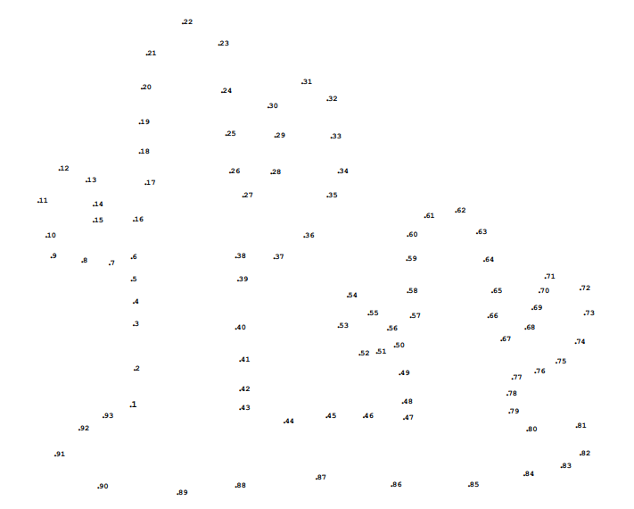
P: ¡Auch!  (Andy recibe un golpe) | N: ¡Pero que locuras dices!  (Andy en el suelo, mientras Chloe lo mira con enojo) |  |  |  |  |  |  |  |  |  |  |  |  |  |  |  |  |  |  |  |  |  |  |  |  |  |  |  |  |  |  |  |  |  |  |  |  |  |  |  |  |  |  |  |  |  |  |  |  |  |  |  |  |  | N: No puedes decir que el no estudiar es la mejor decisión que puedes tomar  (Chloe mirando a Andy con cara de impresión y enojo)
P: Pero dime, que puedo hacer ya intente estudiar de todo pero nada de lo que he visto me hace sentir el mejor de todos…  (Andy con cara de tristeza y desepcion) |  |  |  |  |  |  |  |  |  |  |  |  |  |  |  |  | N: Ven conmigo te enseñare algo que probablemente nunca has visto…  (Chloe le da la mano a Andy para ayudarlo a levantar del suelo) |  |  |  |  |  |  |  |  |  |  |  |  |  |  |  |  |  |  |  |  |  |  | P: De acuerdo, lo intentare solo una vez más, luego de esto será mi fin.  (Andy con cara de optimista)
N: Ven conmigo pronto ya está por iniciar …  (Chloe toma con rapidez a Andy y lo trae de un jalón) |  |  |  | P: Pero, ¿a dónde me llevas?  N: No preguntes nada, solo ¡corre!  (Chloe y Andy corriendo por entre los murciélagos) |  |  |  |  |  |  |  |  |  |  |  |  |  |  |  |  |  |  |  |  |  |  |  |  | N: Te presentare al grupo de murciélagos más divertido y especial de toda la universidad  (Chloe emocionada y de fondo ramas que son hojas de plantas de agave)
N: ¡Bienvenido al grupo de aviadores de Baatalandia!  (Chloe corre las hojas de agave y de fondo se ven murcielagos nectarivoros) |  |  |  |  |  |  |  |  |  |  |  |  | P: ¿De que se trata todo esto?  (Andy con cara de sorprendido mientras ve a los murciélagos volar por todos los agaves) |  |  |  |  |  |  |  |  |  |  |  |  |  |  |  |  |  |  |  |  |  |  |  |  |  |  |  |  |  |  |  |  |  |  |  |  | N: Somos un grupo de murciélagos que salimos en la noche, con una muy importante misión…  (Chloe contándole a Andy, con una expresión de alegría y orgullo)
P: Que mision?  N: Nosotros vamos por las flores de distintos agaves polinizandolas y a su vez nos gusta represcarnos tomando algo de nectar y polen de las flores …  (Andy con cara de emocion mientras escucha a Chloe) |  | P: Suena estupendo, yo quisiera intentarlo…  N: Y podrás hacerlo, al igual que yo cuentas con muchas características propias de los murciélagos nectarívoros…  (Andy emocionado mientras escucha a Chloe) |  |  |  |  |  |  |  |  |  |  |  |  |  |  |  |  |  |  |  |  |  |  |  |  |  |  |  |  |  |  |  |  |  | N: Por ejemplo, si notas contamos con una serie de adaptaciones especiales que nos permiten hacer nuestro trabajo de una forma más fácil.  (Chloe hablando con Andy)
N: Ven conmigo y te enseñare un poco mas …  P: ¡Vamos!  (Chloe invita a Andy y el responde emocionado) |  |  |  |  |  |  |  |  |  | N: Como notas tenemos un hocico más alargado de lo normal y nuestros dientes son un poco más débiles porque nuestra alimentación depende en gran parte del polen y el néctar de las flores de varias especies de agaves y cactus  (Chloe explicándole a Andy cerca a de una flor de agave) |  |  |  |  |  |  |  |  |  |  |  |  |  |  |  |  |  |  |  |  |  |  |  |  |  |  |  |  |  |  |  |  |  |  |  |  |  |  |  | N: Además de eso nuestra lengua es larga y cuenta con papilas que parecen pelos y nos permiten colectar el néctar de una forma más sencilla.  (imagen de la lengua de Chloe )
P: Es decir, ¿puedo ayudar a polinizar muchas flores mientras me alimento?  N: ¡Asi es!  (Andy preguntando a Chloe cerca a la flor de agave) |  |  |  |  |  |  |  |  |  |  |  |  | P: ¡Quiero intentarlo!  (Andy levanta el vuelo cerca a la flor de agave y Chloe) |  |  |  |  |  |  |  |  |  |  |  |  |  |  |  |  |  |  |  |  |  |  | P: ¡Ummm! Esta estupendo  N: Sabia que te gustaría  (Andy prueba el néctar de la flor de agave y Chloe se ríe de su expresión)
N: Ahora, ¿que piensas de ser un Aviador?  P: Creo que es estupendo… por fin siento que podre dedicarme a algo que me hara feliz…  (Chloe pregunatandole a Andy ) |  |  | N: Andy no te he contado lo mejor, si notas todos nosotros contamos con una adaptacion muy importante y es nuestro sentido del olfato y la vista, ya que con ello compenamos nuestra hoja nasal pequeña y de esa forma logramos tener una mejor eco-locacion de las flores  (Chloe hablandole a Andy) |  |  |  |  |  |  |  |  |  |  |  |  |  |  |  |  |  |  |  |  |  |  |  |  |  |  | P: Definitivamente siento que por fin he logrado encontrar mi verdadera vocación, por un momento creí que debería comer brochetas de zancudo…  (Andy riendo)
N: Me alegra saber que dejaste atrás esa idea loca de pensar que estudiar era una mala idea  (Chloe con una cara de sonrisa) |  |  |  |  |  | P: Asi es Chloe, gracias por mostrarme que el estudiar y esforzarme será la mejor forma de salir adelante  N: No te preocupes, solo quiero pedirte un favor  (Andy y Chloe hablando) |  |  |  |  |  |  |  |  |  |  |  |  |  |  |  |  |  |  |  |  |  |  |  |  |  |  |  | P: Dime  N: Recuerda que la única forma de lograr tus sueños y metas es siempre siendo feliz, si sueñas con ser alguien que ayude a los demás, recuerda que primero deberás ayudarte a ti  (Chloe explicando)
N: Y la unica forma de hacerlo sera avanzando y esforzandote  (Chloe feliz) |  |  |  |  |  |  | P: Es verdad, por eso siempre me esforzare por ser el mejor y por ayudar a todos …  (Andy feliz) |  |  |  |  |  |  |  |  |  |  |  |  |  |  |  |  |  |  |  |  |  |  |  |  |  |  |  |  |  |  |  |  |  |  |  |  | N: Tu nueva misión es ayudarnos a cuidar Batalandia…  (Chloe hablando con Andy
PÍLDORAS DE APRENDIZAJE

Recuerda que tu tambien podras ayudar a Andy a cuidar de Batalandia, a cuidar de los murcielagos que estan quedando solos como Jack el carnicero y a mantenerse a salvo de todos aquellos que les quieren hacer daño, cuida el medio ambiente, cuida a los murcielagos y recuerda que ellos no son nuestros enemigos, ellos a diario se esfuerzan para que tengas un mejor lugar donde vivir y sobre todo para que sigas sonrriendo…

Prototipo de videojuego
Para el caso específico de las herramientas digitales, se creó una base prototípica de lo que se consideraría la herramienta más cercana a la generación Z, además de esto dicha herramienta se haría participe en términos de fortalecimiento de conocimientos por medio de dinámicas actuales que logren encasillar a los niños y sobre todo que logre generarles el deseo de aprender.
Por esta razón se generaron diseños de un videojuego que contraria con una metodología de fortalecimiento del conocimiento adquirido. El prototipo de videojuego pasaría a contar con una serie de a animaciones que representan al jugador defendiendo una flor de agave sin permitir que un grupo de depredadores lo atrapen, de esta forma se reflejaría en el juego cumpliendo las labores de un murciélago nectarívoro.

Figura 14. Prototipo jugador

Fuente: Elaboración colaborativa con el desarrollador de Software Pachón A., (2019)


Figura 15. Prototipo jugador con espada



Fuente: Elaboración colaborativa con el desarrollador de Software Pachón A., (2019)
Figura 16. Prototipo de arañas





Fuente: Elaboración colaborativa con el desarrollador de Software Pachón A., (2019)

Figura 17 Prototipo poderes del jugador

Fuente: Elaboración colaborativa con el desarrollador de Software Pachón A., (2019)

Conclusiones

Así pues, se logró evidenciar las rupturas generacionales que pueden crearse en términos de una sociedad, dicho de otra manera, se logró observar el comportamiento propio de un centennnial y sobre todo se logró comprender que esta generación cuenta realmente con rasgos netamente suyos. Seguramente la idiosincrasia que se tenía frente a las ideologías propias de un niño siempre estuvo ligada a la visión propia de un adulto, sin embargo, es evidente que estos niños y jóvenes ven la realidad desde otro punto de vista, probablemente mejor o talvez no, es algo que muy seguramente en un futuro no muy lejano se podría evidenciar.
En términos generales, la investigación arrojo datos de gran relevancia en cuanto a este tipo de gustos nuevos, propiamente de la generación Z y que a la lupa de cualquier adulto serian inconclusos y hasta falsos, sin embargo, se evidenció que una única forma de afrontar estos cambios será generándolos y apoyándolos. Se debe comprender que estos niños traen una visión nueva y diferente de su mundo y que por esta razón puede llegar a ser sumamente difícil que logren comprender las ideas y más aún que adquieran conocimientos.
Claramente, aunque los mecanismos de enseñanza y los modelos de aprendizaje funcionaron siempre, estos niños desean, quisieran y necesitan de algo más, ya no existe un conformismo con respecto a lo que se puede crear, ahora el verdadero reto es conseguir su interés en algo en que probablemente no les genera deseo de aprender en una primera instancia.
Fueron varios los retos, tabús y estigmas que se tuvieron que atravesar y someter a comprobación, no solamente se trataba de crear una investigación que diera como resultado un cómic, se enfocaba en algo tan grande que probablemente nadie pudiese llegar a imaginar vinculado al concepto de historieta, se consideró un reto el lograr que un tema tan importante como lo es el medio ambiente y sus especies, fuese foco central de una historia. Sin embargo, el crear el prototipo de cómic, es solo un paso del trasfondo social que representara, puesto que no solamente se trata de llevar un mensaje medio ambiental, sino que procede de la búsqueda de un futuro para una juventud venidera, de en verdad motivar a los lectores a trabajar por un mañana.
En síntesis, el reto social, cultural, medio ambiental y propio que representa la creación de este prototipo, podría llegar a considerarse como una base sumamente enriquecida de pruebas fehacientes que a su vez hablan por sí solas de lo que realmente se puede llegar a hacer si por un momento se lograra ver desde una distinta y nueva perspectiva.

Lista de referencias
Blanco, M., Parra, A., & Medrano, E. (2016). Guanajuato. Historia breve. Ciudad de México: Fondo de cultura electrónica. Recuperado de https://books.google.com.mx/books?id=oGrSDAAAQBAJ
Sanchez, O., Tellez, G., & Magaña, G. (2009). Registros adicionales de murciélagos para Guanajuato. Acta Universitaria, 19(3), 40-44. Recuperado de http://www.acuedi.org/ddata/1593.pdf
Sanchez, O., y Magaña, G. (2008). Murciélagos de Guanajuato: Perspectiva Histórica
y Actualización de su Conocimiento. Acta Universitaria, 18(3), 27-32. Recuperado de http://www.redalyc.org/pdf/416/41618304.pdf
Magaña, G., Charre, F., Hernández, R., Iglesias, J., Chávez, B., Bolaños, R., Cecaira, R., Sánchez, V., & Botello, F. (2010). Primeros registros del murciélago vampiro de pata peluda (Diphylla ecaudata) para el estado de Guanajuato, México. THERYA, 1(3), 213-214. doi: 10.12933/therya-10-21
Reyes, L., y Navarro, L. (sin fecha). Lucía, Flores para Lucía la murciélaga. Estados unidos Mexicanos: PCMM
Hernández, A. (2012). Murciélagos, mamíferos diferentes. Universidad de Sancti Spíritus “José Martí Pérez”.20-31. Recuperado de: https://books.google.com.mx/books?id=6f8mCAAAQBAJ&pg=PA35&dq=clasificacion+murcielagos&hl=es-419&sa=X&ved=0ahUKEwjSlN3-9NLjAhUPna0KHeg1CvEQ6AEISDAF#v=onepage&q=clasificacion%20murcielagos&f=false
Flores, J., Ortega, J., y Ibarra, G. (2000). El habito alimentario del murciélago zapotero (Artibeus jamaicensis) en Yucatan. Revista Mexicana de Mastozoología. 4. 22-39. Recuperado de: https://www.researchgate.net/publication/288971915_El_habito_alimentario_del_murcielago_zapotero_Artibeus_jamaicensis_en_Yucatan/citation/download
Villa, B. (sin fecha). Biología de los murciélagos hematófagos. Instituto de biología. UNAM. Recuperado de: http://www.fmvz.unam.mx/fmvz/cienciavet/revistas/CVvol1/CV1v1c04.pdf
Allendes, J. y Fernández, I. (sin fecha). Ficha de antecedente de especie, Desmodus rotundus É. Geoffroy Saint Hilaire,1810. Recuperado de: http://www.mma.gob.cl/clasificacionespecies/fichas13proceso/PDF_Fichas_FIN_13RCE/Desmodus_rotundus_FIN_13RCE.pdf
Torres, L., Equihua, C., De la Torre, A. (2013). El murciélago magueyero menor [mensaje en un blog]. Recuperado de: http://blogs.ciencia.unam.mx/lahuella/2013/10/28/el-murcielago-magueyero-menor/
Medellin, R. (2019). Murciélagos de México: Lasiurus cinereus [mensaje en un glog]. Recuperado de: http://blogs.ciencia.unam.mx/lahuella/2019/07/03/murcielagos-de-mexico-lasiurus-cinereus/
Botero, A., Pérez, J., Arcila, J., Y Sánchez, J. (2015). Depredación de Noctilio albiventris
(Chiroptera: Noctilionidae) por Pseudopimelodus schultzi (Siluriformes:Pseudopimelodidae) en la cuenca del río La Vieja, Colombia. THERYA, 6(3), 644-645. Doi:10.12933/therya-15-286
Instituto Nacional de Estadística y Geografía (INEGI), (2014). Encuesta intercensal de población. Recuperado de: https://www.inegi.org.mx/default.html
Arango, C., Rusinque, C., y Sanchéz, V., (2019). Centennials : generación sin etiquetas.Bogotá : Universidad de Bogotá Jorge Tadeo Lozano: Sancho BBDO. Recuperado de: https://www.utadeo.edu.co/sites/tadeo/files/node/publication/field_attached_file/pdf_centennials_web-_sin_guias_05-19.pdf
Santiuste, V., Ayala, C., Barrigüete, C., García, E., González, J., Rossignoli, J., y Toledo, E. (2001). El pensamiento crítico en la práctica educativa. Madrid: Fugaz Ediciones. Recuperado de: https://books.google.com.mx/books?id=ox2kOgAACAAJ&dq=El+pensamiento+cr%C3%ADtico+en+la+pr%C3%A1ctica+educativa+santiuste&hl=es-419&sa=X&ved=0ahUKEwiA84n89t_jAhUIT6wKHQkFDj0Q6AEIKTAA
Martinic, S. (2015). El tiempo y el aprendizaje escolar la experiencia de la extensión
de la jornada escolar en Chile. Revista Brasileira de Educação. 20(61), 481-484. Recuperado de: http://www.scielo.br/pdf/rbedu/v20n61/1413-2478-rbedu-20-61-0479.pdf
Marciales Vivas, G. (2003). Pensamiento crítico: diferencias en estudiantes universitarios en el tipo de creencias, estrategias e inferencias en la lectura crítica de textos. (tesis doctoral). Universidad Complutense de Madrid. Madrid. Recuperado de: http://webs.ucm.es/BUCM/tesis//edu/ucm-t26704.pdf
Barrio, M., Sanchez, N., Galvez, M., y Rebaque, B. (2017). La innovación educativa como agente de trasformación digital en la Educación Superior. Acciones para el cambio. Madrid. Editorial DYKINSON. Recuperado de: https://books.google.com.mx/books?id=tehGDwAAQBAJ&pg=PA250&dq=ense%C3%B1anza+con+centennials&hl=es&sa=X&ved=0ahUKEwjcuZav8s7jAhUDnq0KHa5oCE4Q6AEIKDAA#v=onepage&q=ense%C3%B1anza%20con%20centennials&f=false
Terenci, R., (2001). Los "comics": arte para consumo y formas “pop”. Recuperado de: https://books.google.com.mx/books?id=jFEQAQAAIAAJ&dq=yellow+kid+creador&focus=searchwithinvolume&q=ejemplo+de+dibujante
Martín, A. (2008). Entender el cómic: el arte invisible. Revista de Estudios Sociales. 30. 115-121. Recuperado de: http://www.scielo.org.co/pdf/res/n30/n30a12.pdf
Bravo, J. (2004). Los medios de enseñanza: clasificación, selección y aplicación. Revista de Medios y Educación. 24. 114-123. Recuperado de: https://www.redalyc.org/pdf/368/36802409.pdf

